«Beundreren»

DAT229

Produsert av Helene Aspelund og Ebba Sofie Magnusson
Link til Filesender
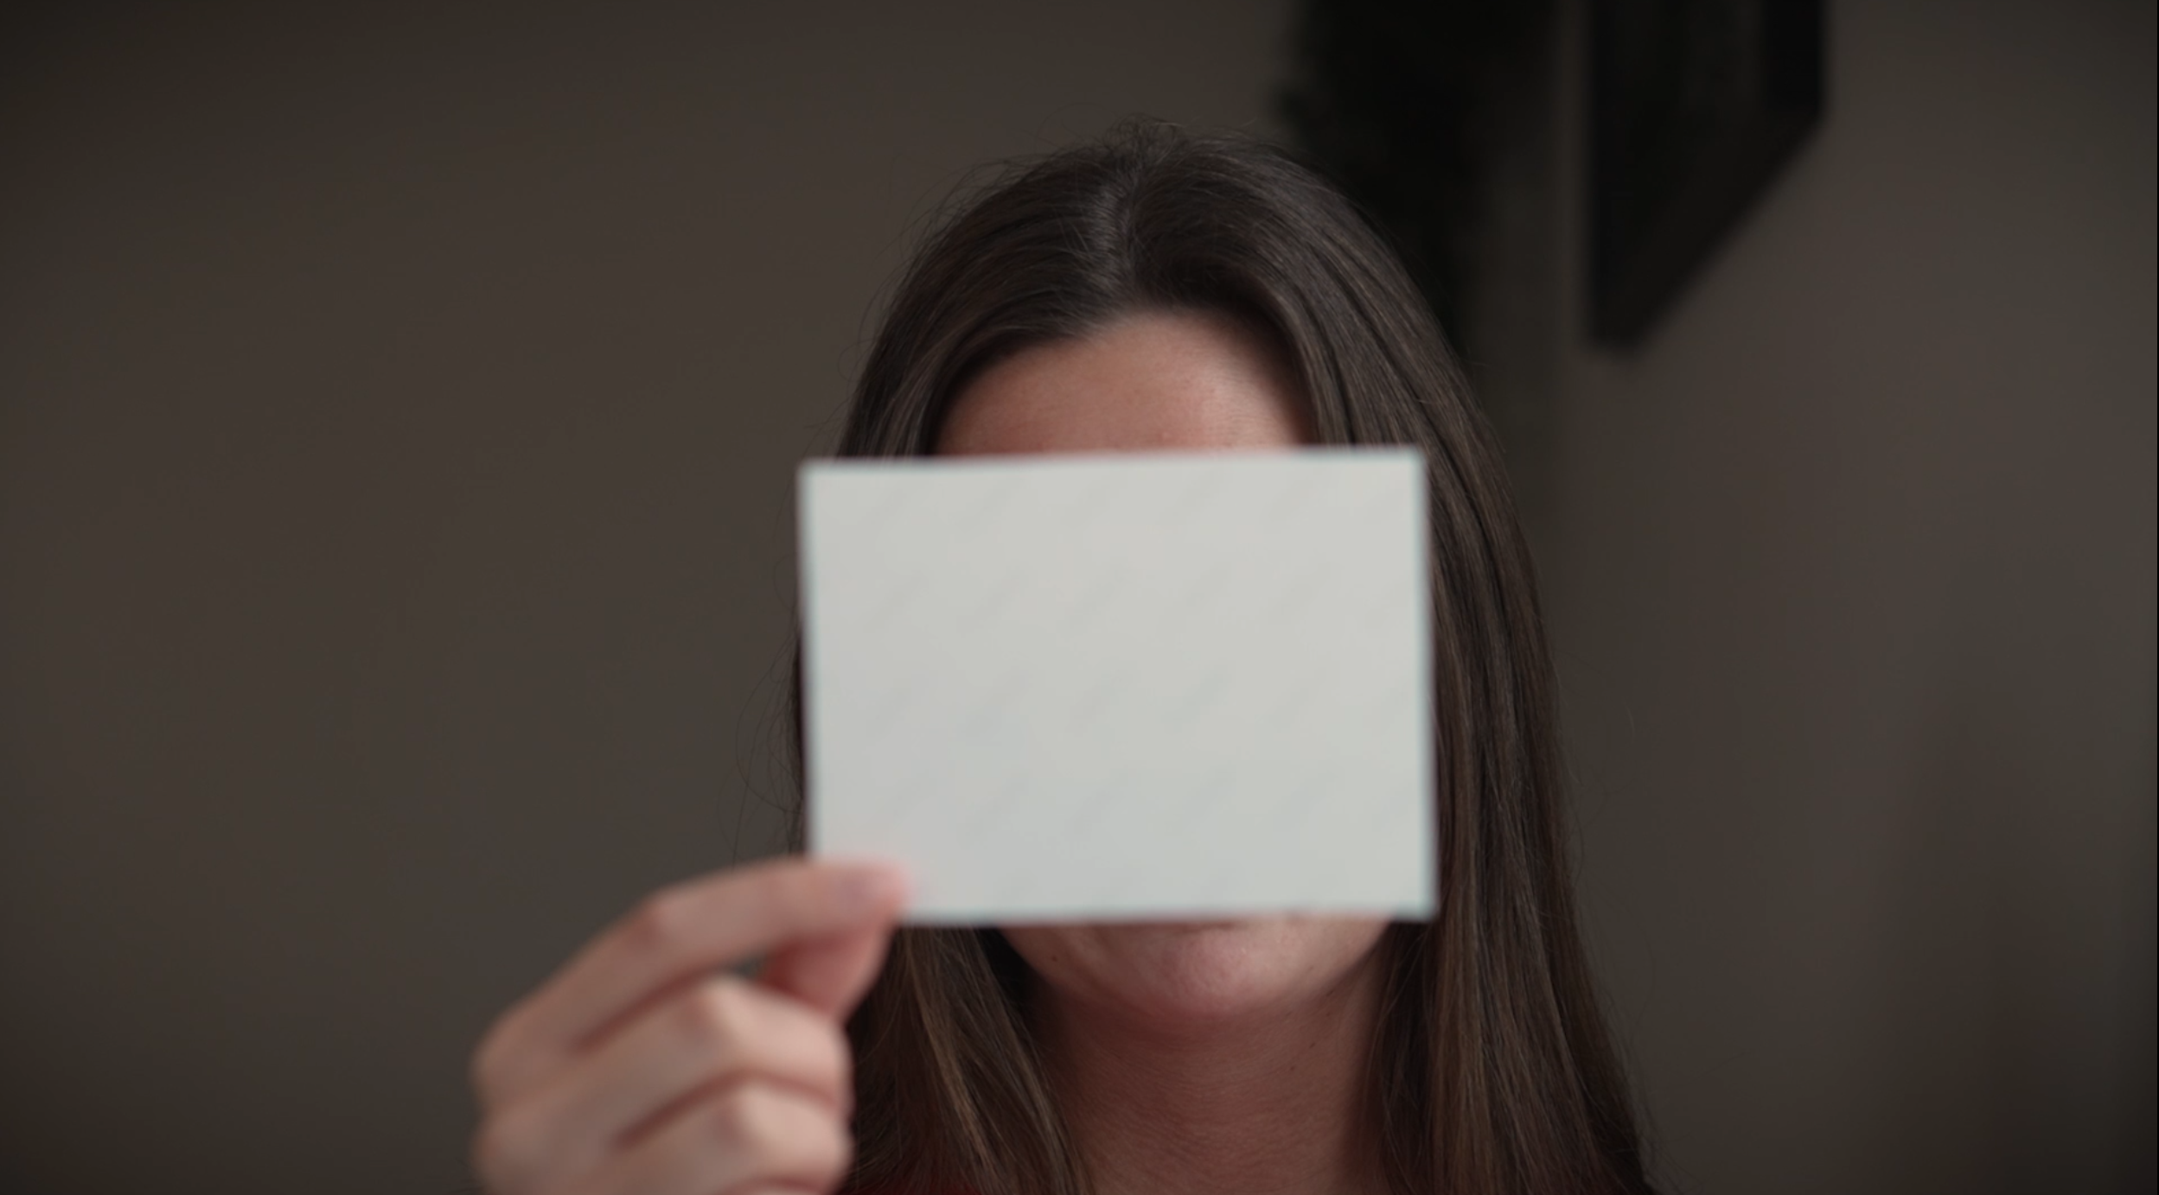

Innhold
Forord 3
Ideutvikling 3
Forarbeid 4
Synopsis 4
Kjerne budskap 4
Research/inspirasjon 4
Anslag 5
Virkemidler 6
Symbolske frampek 6
Kameravinkel 6
Stemningsskifte 7
Overganger 7
Uttrykk/grading 7
Lokasjon/befaring 7
Etikk og integritet 8
Teknisk utstyr 8
Kamera 8
Lydutstyr 9
Lys 10
Diverse 13
Storyboard 14
Opptaksplan 18
Kafe: 18
Hjemme Scener: 20
MANUS 20
Redigering og ferdigstillelse 21
Filbehandling/import 21
Redigering 21
Lydarbeid 22
Grading 22
Oppsummering og endelig resultat 23
Konklusjon 24
Referanser 25
Vedlegg 25

Forord
Denne rapporten tar for seg arbeidet med kortfilmen «Beundreren». Filmen handler om en naiv jente som mottar gaver fra en hemmelig beundrer, uten å vite at det er hennes egen venninne, og at det egentlig dreier seg om en besettelse. Budskapet er at noe som virker uskyldig og romantisk, kan skjule noe langt mer urovekkende.
I prosjektet har det vært fokus på å bruke enkle virkemidler for å skape spenning, blant annet gjennom kameravinkler, symbolikk, lyd og stemningsskifte. Arbeidet har bestått av idéutvikling, planlegging, opptak og etterarbeid, hvor forarbeidet har vært viktig for å sikre et godt resultat.
Mye av rapporten, som ideutvikling og forarbeid ble påbegynt før innspillingen, men teksten ble bearbeidet og gjort mer konkret mot slutten av prosjektet, etter hvert som vi kunne skrive mer om det og finjustere avsnittene.
Til slutt vil vi takke skuespillerne Tilla Bekkelund Bekken og Stine Lyse som var villig til å bli med på dette prosjektet, samt foreleser og medstudenter for hjelp og tilbakemeldinger underveis.
Obs: Vi kommer til å referere til skuespillerene og karakterene med navnene de har fått i filmen.

Ideutvikling
I ideutviklingen vår gjennomførte vi en strukturert brainstorm hvor målet var å bringe frem både sterke og svake ideer, samt hva vi ønsker og ikke ønsker å jobbe med både teknisk og kreativt. Vi satte noen kriterier for hva teknisk vi ville prøve, og hvilke typer ideer vi ville utforske. Det ble en enighet om å prøve noe som hadde litt creepy/grøssete undertone. Vi konkluderte dermed at dette var noen punkter vi ville ha: filmen skal kunne skape spenning og usikkerhet hos publikum, ha et tydelig visuelt uttrykk, og kunne gjennomføres realistisk med få lokasjoner og enkle tekniske virkemidler. Samtidig ønsket vi en historie med en tydelig «twist» eller et uventet vendepunkt. Vi ville også utfordre oss selv til å ha skuespillere som ikke var fra klassen.
Flere ideer ble diskutert basert på dette. En ide handlet om en person som insisterer på at de ikke er paranoide, selv om alle rundt dem tror det, men til slutt viser det seg at et monster faktisk følger etter dem. Vi utviklet også en mer visuell idé inspirert av kortfilmen The Mug, (CappyFilms, 2022) hvor kamera følger et objekt (for eksempel en nøkkelring eller noe festet til en sekk) gjennom flere situasjoner mens noe dramatisk gradvis antydes i bakgrunnen, som et mulig mord.
Andre forslag inkluderte et objekt, som en bamse eller nøkkelring, som nesten virker levende, eller en historie der publikum først oppfatter en karakter som redd og sårbar, før det avsløres at frykten skyldes at hun selv har begått, eller planlegger en voldelig handling. Det er spesielt denne siste ideen i tillegg til kriteriene vi satte og uttrykket vi ønsket, som produserte ideen vi valgte å utvikle videre.

Forarbeid
I forarbeidsfasen jobbet vi strukturert for å planlegge prosjektet før opptak og redigering. Dette kapittelet fungerte som et arbeidsdokument som skulle sikre et godt sluttresultat, og det som ble planlag her var viktig for videre arbeid. Det ble lagt flere lister for blant annet kamerateknikker, lyd, foley og tips, slik at vi hadde oversikt over hele produksjonen. I tillegg gjorde vi research, særlig på YouTube, om hvordan man filmer dialog, bruker kameravinkler og jobber med lyd. Samtidig utviklet vi kortfilmen videre, både når det gjelder uttrykk, bilder og stemning. Vi vurderte også mulige utfordringer, som lyd og kontinuitet, og planla løsninger på disse.

Synopsis
Vår kortfilm handler om en litt naiv jente, Thea, som forteller sin venninne, Hanne om alle gavene hun har fått fra en «hemmelig beundrer». Lite vet hun at det er Hanne som er denne beundreren, og at det er nærmere en besettelse

Kjerne budskap
Budskapet er at noe som virker uskyldig og romantisk, kan skjule noe langt mer urovekkende. Filmen viser hvordan oppmerksomhet og “kjærlige” handlinger kan utvikle seg til kontroll og besettelse, spesielt når den ene parten er naiv og ikke ser faresignalene. Samtidig viser den kontrastern mellom hvordan vi oppfatter relasjoner på overflaten, og hva som faktisk foregår under.

Research/inspirasjon
Det ble tatt stor inspirasjon fra kortfilmen «Anonymous gift» (Kitka, 2023)
«Liker godt hele uttrykket når han får pakken på døren. Teknikkene som blir brukt for å filme pakken og innholdet i den. Ønsker å bruke dette selv når hovedkarakteren får første pakke på døren»
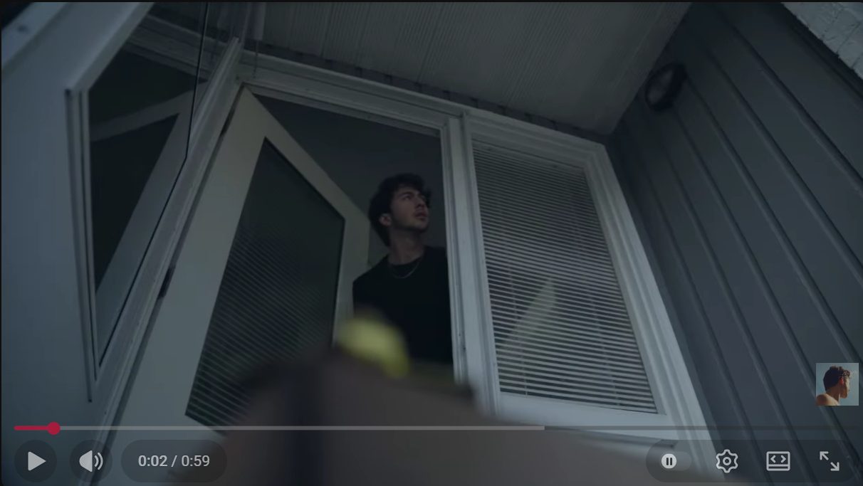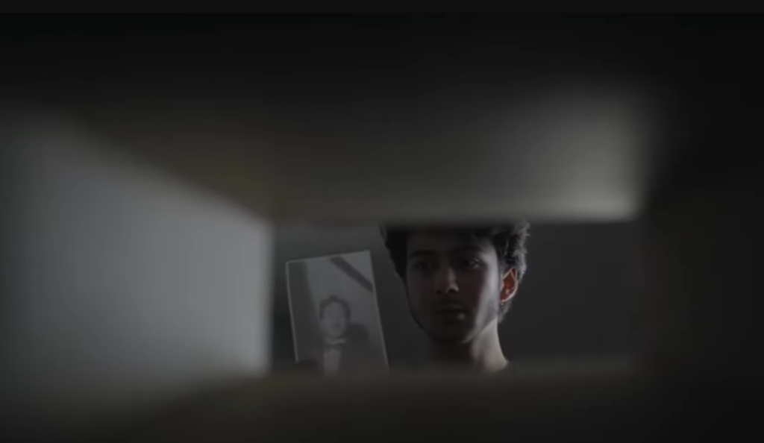

Eksempel fra « Extrordinary Attourney Woo – netflix»
«liker godt måten panorering skjer imens de snakker, du kan tydelig se at sjefen blir «sett opp på» imens den ansatte blir «sett ned på» med måten kamera er plassert, dette vil vi også gjøre for å vise at hovedkarakteren er litt selvsentrert og det vil gi et sterkt maktskifte på slutten når vi ser opp på venninen for første gang»
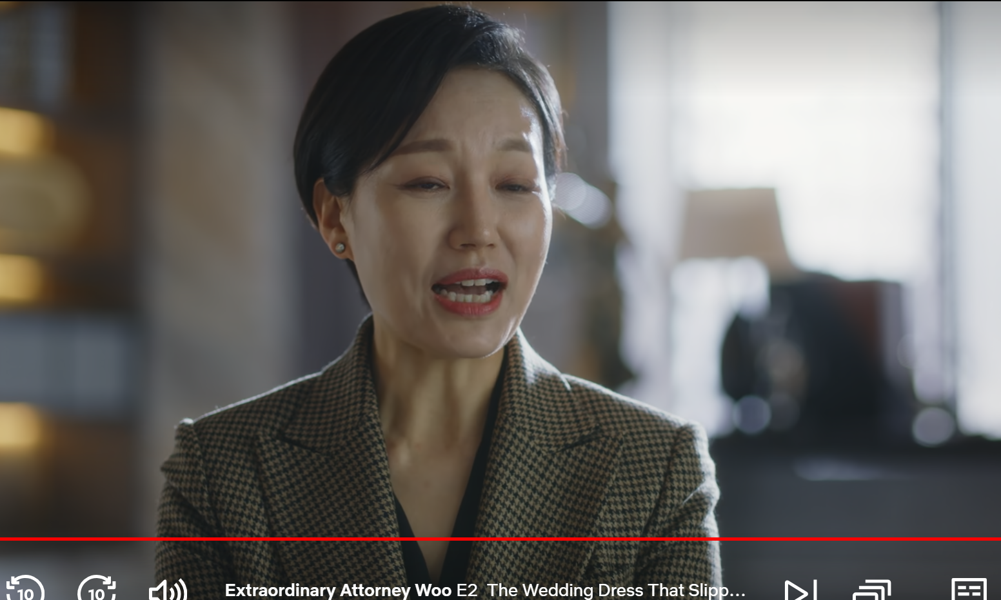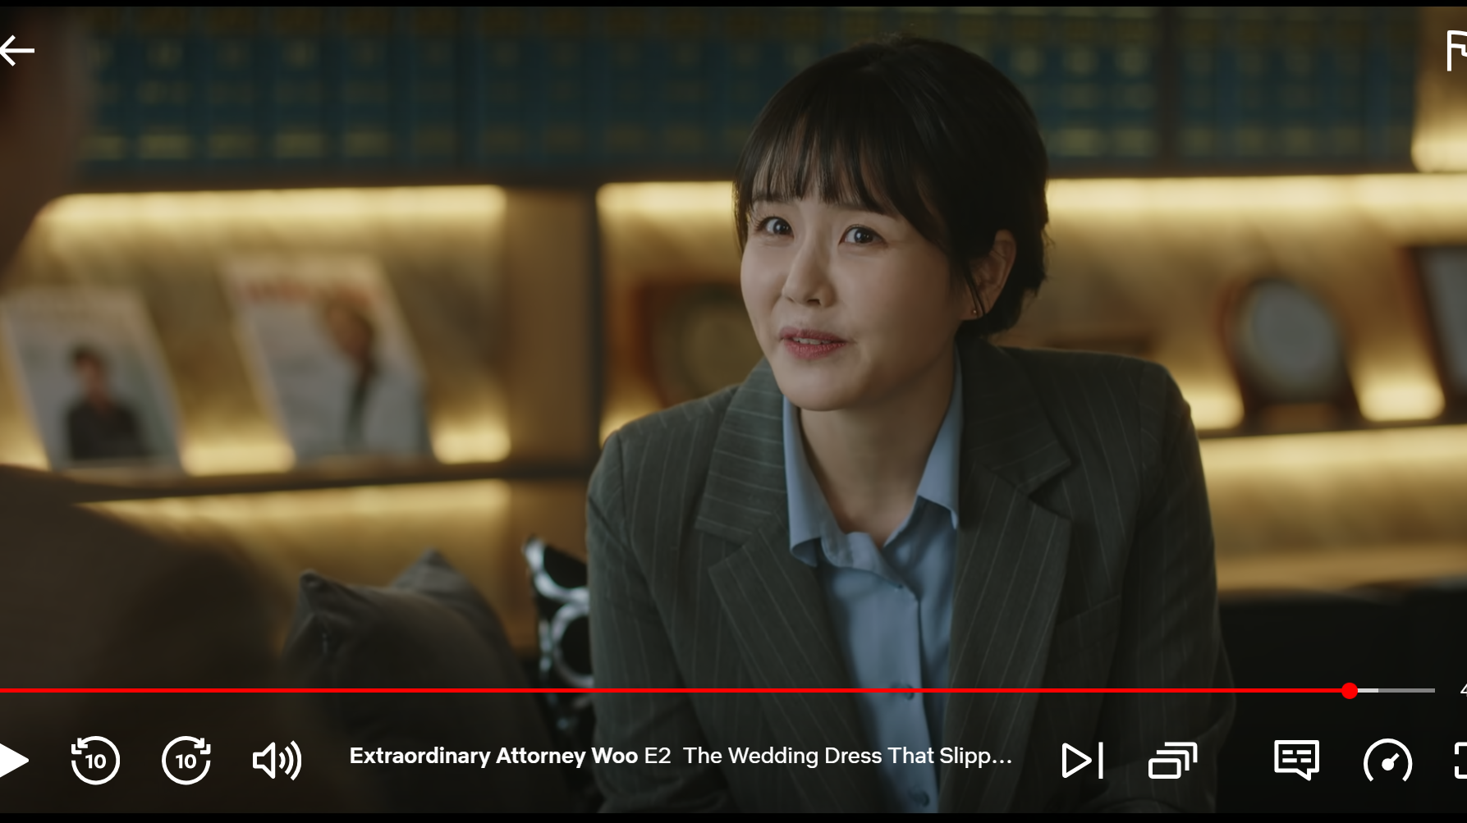

Vi så på utallige youtube videoer for å finne teknikker vi ønsket å bruke i videoen vår, her er en liste på hva vi tok til oss fra videoene. Vi har definitivt glemt noen av videoene i kildelisten.
- Wide shot for å etablere kaféen
- Over-the-shoulder i dialog
- 30-gradersregelen ved vinkelbytte
- Mulig bruk av dutch angle for ubehag
- Dolly slide i kafé
- Match cut til slutt (mobilbilde)
- Gå igjennom hele scenen hver eneste gang.
- Lag en tegning på alle kamera

Anslag
Et anslag er åpningen av en film, og har som mål å fange oppmerksomheten til publikum og gi en indikasjon på stemning, tema eller konflikt.
I vår film starter anslaget med et totalbilde hvor vi ser en jente som sitter alene på en kafé, med kontentum og musikk som støtter stemningen vi prøver å sette. Deretter kommer det en annen jente inn og bryter stillheten med; «Hei, lenge siden vi har sett hverandre» og setter seg ned. Dette etablerer relasjonen mellom karakterene, men skaper også en rolig, vennlig stemning, som står i kontrast med det som skjer senere.

Virkemidler
Ettersom filmen ikke har masse kreative kameravinkler eller overganger, så ble det spesielt viktig at de litterære virkemidlene og andre detaljer var på plass.

Symbolske frampek
Det var veldig viktig å ha frampek slik at det ville vært mulig å gjette at Hanne er beundreren. Uten dette vil ikke handlingsvrien fungere. Dette må spesielt være tydelig for en andre visning, for at handlingsvrien ikke skal komme fra intet. Her ble det brukt to spesifikke frampek, i form av nøkkelringen og halskjeden. Hanne har en nøkkelring på sin veske som ser lik ut den hovedkarakteren får i gave. Samtidig får hovedkarakteren et smykke med en «H», som er forbokstaven til Hanne. Detter er også hvorfor Hanne sitt navn blir nevnt til slutt, slik at seeren kan forstå at H-en på smykke skal stå for «Hanne». Samtidig vet seeren at hovedkarakteren heter Thea, for dette står på lappen når hun får nøkkelringen.
Det ble også brukt symbolikk i form av buketten Thea får. I realiteten kunne dette vært hvilke som helst blomster, men i film er det røde roser som representerer romantiske følelser. Det kunne blitt lagt tanke i bruken av flere blomster, men vi tenkte det ville se bedre ut med en full bukket enn en som bare består av en type blomst. Dette funker uansett for historien, for en full bukett er mer gjennomtenkt enn en bare roser.
Fargebruk ble veldig viktig. Spesielt for karakterene, hvor det er rødt og rosa som representerer dem. Det var et ønske om å ha andre farger, men med tanke på tilgjengelige nøkkelringer gruppen hadde, så ble fargene låst. Dette fungerer uansett, ettersom rosa ofte er en mer «barnslig» farge, samt nærmere hvitt (uskyldighet) og er med på å vise at Thea er litt naiv. Rødt er en mye mer kraftig farge og symboliserer ofte lidenskap, noe Hanne har for Thea. Dette henger også sammen med de røde rosene, og er hvorfor Thea spesifikt får ett Meny gavekort kontra en annen butikk (det er rødt)

Kameravinkel
Kameravinkler ble bevisst brukt for å vise maktforholdet mellom karakterene. Selv om det ikke blir vist mange klipp av Hanne, er klippene for dialogen tatt litt ovenfra, slik at vi ser ned på henne. Dette gjør at hun fremstår som mystisk og tilbaketrukket. Samtidig ser vi opp på Thea, noe som gir henne mer kontroll og får henne til å virke selvsikker og selvsentrert. Når vi når slutten etter vendepunktet, ser vi nå opp på Hanne. Dette får en tydelig funksjon som et visuelt maktskifte.
Samtidig er de fleste av klippene av Thea vinklet slik at vi ser mer av hennes venstre side. Dette er for å unngå å bryte 180 graders aksen som blir etablert, men også fordi det gjør at totalbildet av filmen henger mer sammen.
Mastershot er bevisst brukt som et etableringsbilde for å tydelig vise hvor scenen foregår og gi publikum en introduksjon til miljøet, det er også brukt «over the shoulder shot» igjennom hele filmen for å plassere seeren i venninens perspektiv og skape en følelse av å være til stede i samtalen.

Stemningsskifte
Vi brukte lyd (kontentum/musikk) som et virkemiddel for å markere vendepunktet i filmen. Når hovedkarakteren som har snakket gjennom hele scenen går, stopper all bakgrunnslyd helt opp. Denne stillheten skaper en tydelig kontrast og gjør seeren oppmerksom på at noe har endret seg. Deretter legger vi på en gradvis mer urolig musikk for å bygge opp spenning og varsle at noe ikke er som det skal.

Overganger
Når jentene har sittet lenge på kaféen ønsket vi å bruke en overgang for å vise tydelig at tid har gått. Her ble det gjort bevisste valg som at busken skal gjøre det «seamless» og kamera skal starte og slutte i samme plass. Selve overgangen skulle gå fortere inn i busken enn ut for å vise at skuldrene er senket og at jentene har snakket om andre ting i mellomtiden. Jentene sitter bakoverlent og snakker rolig, med koppene plassert til siden for å forsterke at tid har gått. Vi gjorde også en bevisst fargeendring i redigeringen for å gi uttrykket til at det er senere på dagen.

Uttrykk/grading
Et uttrykk, eller color grading, handler om hvordan farger og lys brukes for å skape stemning og påvirke hvordan filmen oppleves. Til vår film har vi valgt et relativt naturlig og realistisk uttrykk, der målet er at ingenting i starten skal virke unormalt. I kaféscenen bruker vi derfor et kjøligere dagslys i starten, som gradvis går over til et varmere kveldslys. Dette gir en rolig og hyggelig stemning, og forsterker inntrykket av at det bare er to venninner som snakker sammen.
I hjemme scenene har vi valgt et litt mørkere uttrykk når karakteren mottar pakkene, for å skape en svak følelse av noe urovekkende. Samtidig holder vi fargene relativt naturtro når hun ser på gavene, slik at hun fortsatt fremstår glad og situasjonen virker positiv på overflaten.

Lokasjon/befaring
Kaféscenene ble filmet på Herlighed, en lokal kafé i Grimstad, fordi lokasjonen ga et realistisk og passende miljø for historien. Kaféen har store vinduer som gir mye naturlig dagslys, noe som bidro til et lyst og troverdig uttrykk som passet godt til den ønsket stemningen. Ettersom det er en populær kafé, ble filmingen gjort i andre etasje, nærmere bestemt i den innerste delen, for å redusere forstyrrelser og samtidig kunne la andre gjester bruke resten av lokalet.
Lyd er en viktig del for filmen, og en liten utfordring på denne lokasjonen da det ofte er mye bakgrunnsstøy fra gjester. Derfor ble det teste ulike lydløsninger med Zoom-opptaker, mygg og shotgun-mikrofon (kanonmikrofon), noe som får mer utdypning under «Teknisk utstyr: Lyd». De viktigste dialogscenene ble filmet først og ved åpningstid for å minimere støy. I tillegg testet vi utstyr, kameravinkler og lydopptak på samme lokasjon i forkant av innspillingen, noe som gjorde oss bedre forberedt. Takk til våre to fremmede statister som hjalp oss på testklippene!
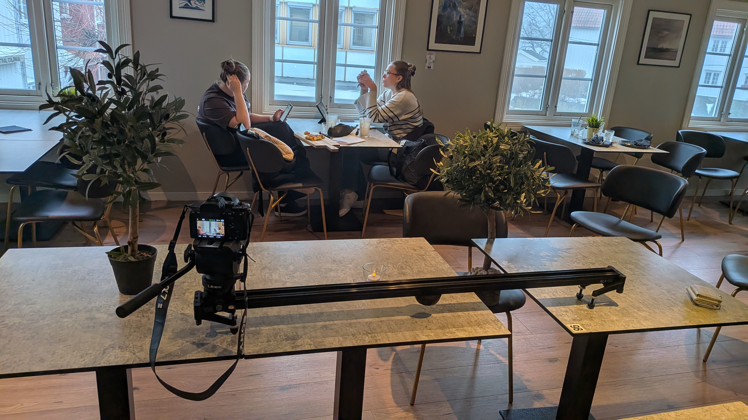

Når man filmer på en offentlig lokasjon, er det viktig å innhente tillatelse og ta hensyn til omgivelsene. Vi snakket derfor med flere servitører og to ledere for å avklare om det var greit at vi filmet, og fikk muntlig godkjenning. I ettertid hadde det vært bedre med en skriftlig avtale, men det fungerte fint ettersom det ble tatt hensyn til andre gjester, området ble ikke stengt av og vi hadde litt flaks i form av en overraskende rolig dag (besøksmessig).
Gave/hjemme scenene ble filmet hjemme hos en av oss, for der kunne vi holde på hele dagen, leke med lys og vinkler uten å forstyrre noen. I lokasjonen hadde vi alt av utstyr vi hadde planlagt å bruke også, som f.eks speil.

Etikk og integritet
Vi tok hensyn til etikk og integritet ved å sikre at kun våre egne skuespillere var synlige i opptakene, vi passet også på å få tillatelse til å filme de til dette prosjektet. I kaféscenene passet vi på at andre gjester ikke syntes, blant annet ved å sitte innerst i et hjørne og ved å kontrollere hva som var synlig gjennom vinduer og i bakgrunnen.

Teknisk utstyr

Kamera
Filmen har blitt filmet ved hjelp av en Sony A7 SIII, utenom ett klipp som var et skjermbilde av mobilen. Kvaliteten på det klippet er forferdelig, men for filmen så fungerer det.
Det ble filmet i XAVC S 4K, 10-bit 4:2:2, 50fps og i S-Cinetone. Det kunne blitt brukt en annen komprimeringstype, men XAVC S 4K ga oss en bitrate på 200M, noe vi anså som mer en nok. 500M i bitrate som man hadde oppnådd med f.eks XAVC S-I ble ikke sett på som nødvendig for vår film. 10-bit i 4:2:2 ga oss fullt fargeområde, som spesielt var viktig for klippene med vindu i bakgrunnen. Det ble filmet i 50fps ettersom gruppen hadde et SD-kort som kunne håndtere det, samt at dette gav mulighet for å senke ned farten på klippene dersom det skulle trenges.
Fargeprofilen gruppen filmet i er S-Cinetone. Dette fordi det gir fine farger uten å måtte gradere like mye som med S-log, men også fordi dette ble anbefalt. Det har blitt filmet med mye baklys fra et vindu, og når foreleser punkterte dette i et møte hvor det ble vist testskudd, sa han «spør ChatGPT om hvordan det kan fikses». ChatGPT foreslo selvfølgelig å jobbe med lyset, men foreslo også å filme i S-Cinetone, som er årsaken bak dette valget.
Lukkertid, blenderåpning og gain ble variert litt basert på klipp og lysforhold. Ettersom det ble filmet i 50fps, sørget gruppen for å aldri ha en lukkertid treigere enn 1/100. Blenderåpningen ble justert etter hvilket utrykk gruppen ville ha, men noen steder mistet vi utrykket pga hvordan lyset var for scenen som ble filmet. På klippene som ble filmet med døråpningen så ble det veldig mye gain støy. Vi husker dessverre ikke hvilket tall gain-en var på, og har også fått svar fra ChatGPT om at S-Cinetone kan gi mye støy dersom det er undereksponert, noe den mest sannsynlig var. Heldigvis er dette bare gjeldene for 4 klipp som varer i toppen 20 sekund, og basert på hvilken skjerm man ser filmen på, så varierer støyen mye. Hadde gruppen derimot hatt mer tid, og det hadde vært fint vær så er dette noen klipp som definitvt hadde blitt filmet på nytt.

Lydutstyr
Vi bestemte oss for å bruke en shotgun mikrofon som kom med kamerapakken for kontentum, en Røde shotgun med Zoom for stemme og en mygg. Røde mikrofonen ble plassert over den vi filmet nærbilde av, slik at den kunne være så nærme som mulig.
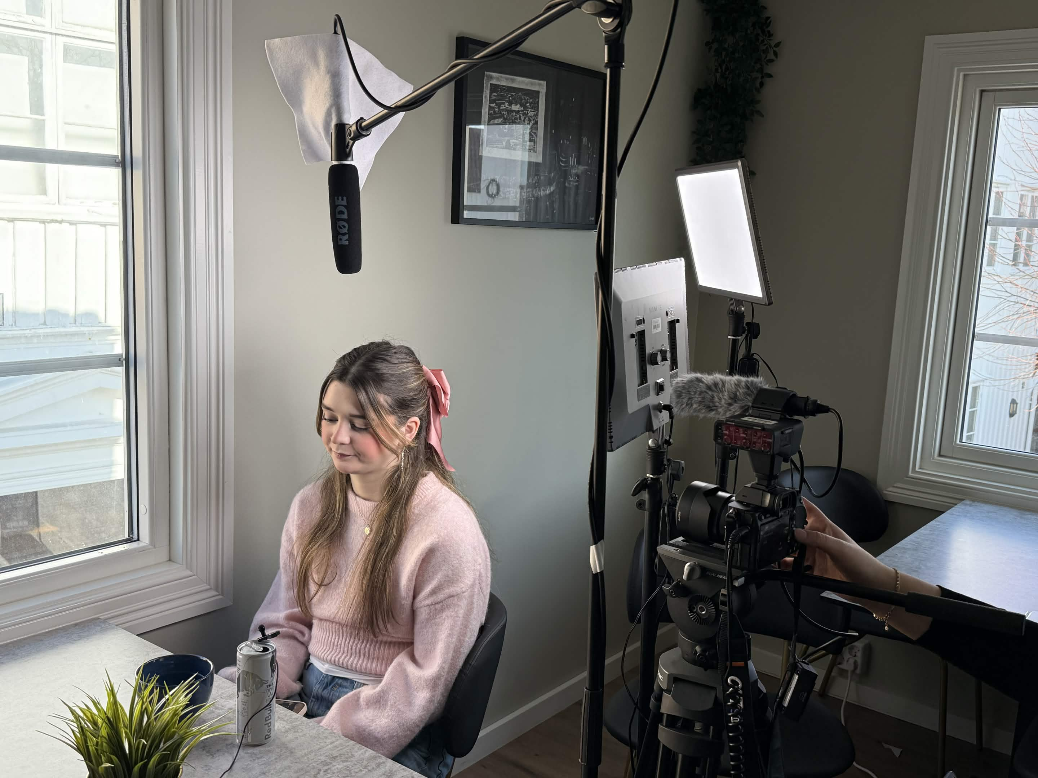
Myggen ble i utgangspunktet brukt som reserve lyd ettersom mange videoer om “hvordan filme dialog” (Se referanse liste) bruker shotgun mikrofoner for lyd. Vi endte derimot opp med å bruke mygglyden for dialogen, noe som blir mer utdypet under kapittelet «Lydarbeid»

Lys
Det ble brukt et par Nanlite ledlyspanel for å få bedre lys på gavene/skuespillerene. For hjemmesenene ble det mer varmt lys (innendørs), og på kaféen ble det benyttet kaldt lys(utelys). Det ble også tatt i bruk et lite sminkespeil for klipp hvor det trengtes litt ekstra lys.
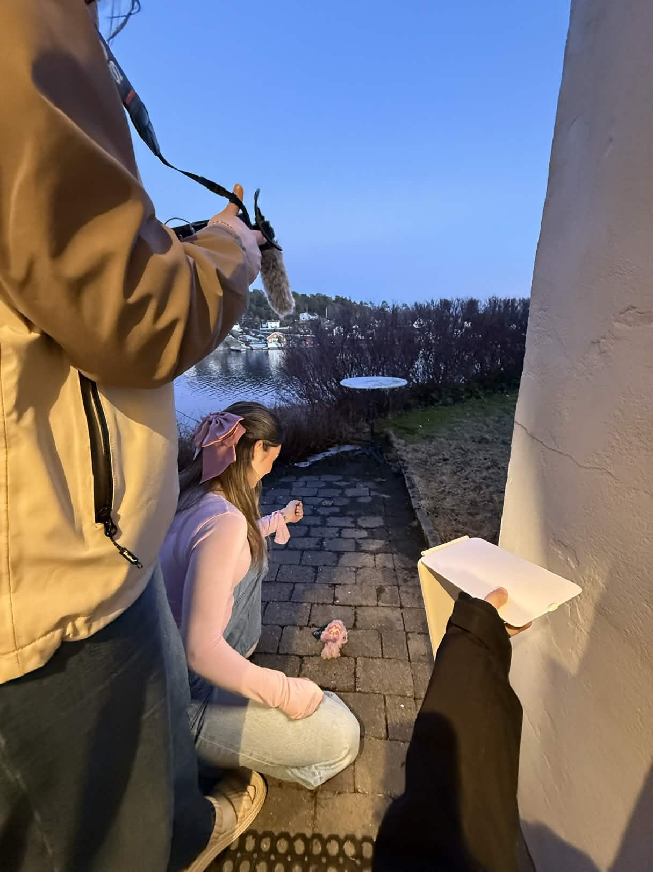

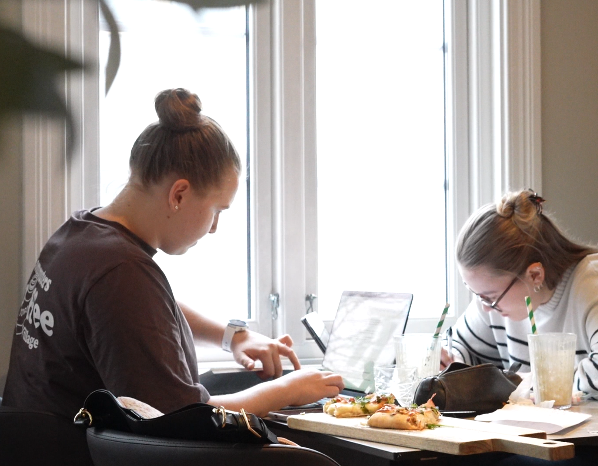
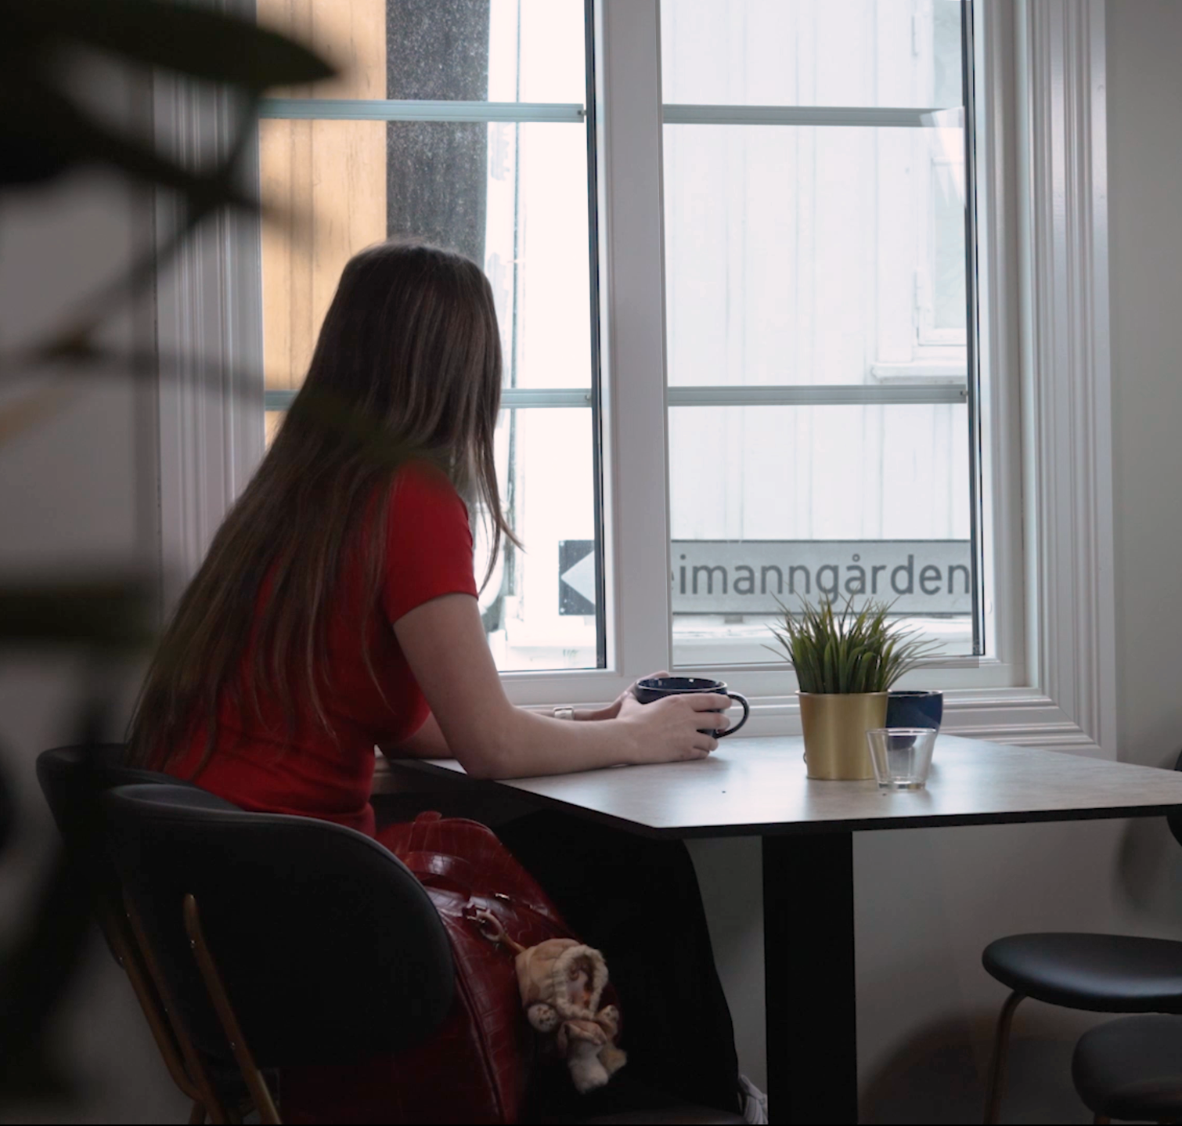
Vi snakket med foreleser før skuddagen, og fikk bemerkning om veldig overblåst vinduer i testskudd.
(Testskudd vs selve kortfilmen)
Dette ble det dermed jobbet mye med til den grad som var mulig. Som nevnt, foreleser ga oss tips om å spør ChatGPT for hvordan løse dette problemet. Her fikk vi til svar at det beste ville være suppleringslys samt diffuser/reflektor som ville fikse 90% av problemet. Uheldigvis så var utstyrslageret var låst etter denne samtalen med foreleser, så alt vi hadde var våre 2 NanLite ledpanel. Det hadde kanskje vært mulig å låne noe utstyr fra videostudioet, men dette er for det meste flere led panel, andre blitzer og lys som eventuelt er for varme i temperatur. Det ble uansett fortalt av foreleser og videostudioansvarlig at det ikke var særlig mye tilgjengelig. Vi så også på en video som heter «Shaping Sunlight» (Aputure, 2020) om hvordan man skal få bra skudd med baklys. Dette er utstyret de bruker: 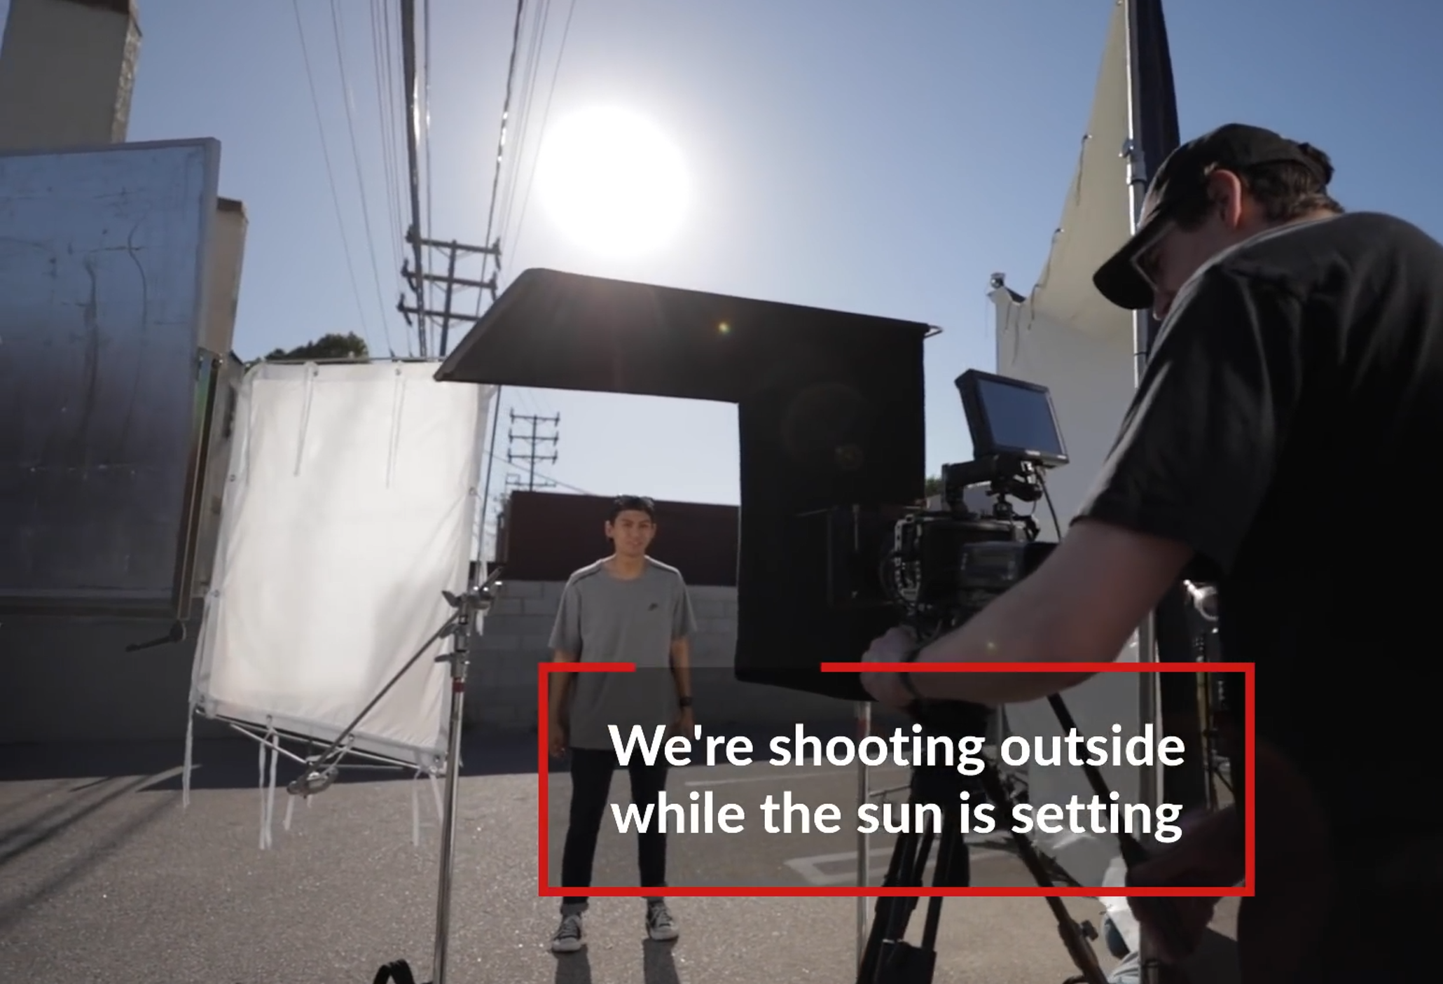
Dette utstyret har ikke universitetet.
En endring mellom test skuddet og selve filmingen var plasseringen. Testskuddene var filmet mot et østlig vindu, på ettermiddagen, hvor bygningen på andre siden av gaten var store glasspanel som gjorde dem til store reflektorer. Vi endret da posisjonen til et nordlig vindu, hvor lyset ville være mer konsistent, men også for å ikke bruke like mye plass i kaféen. Bygningen over gaten her var fremdeles hvit, så vinduene ble fremdeles relativt oppblåst. Gruppen jobbet så mye de kunne for å motvirke dette, men uten kraftige nok lys så ville vinduene være blåst uansett hvor mye gruppen jobbet med det.
En ting som gruppen derimot var konsekvent med var refleksjoner i vinduet. Det ble bl.a brukt et laken for å blokkere noen kraftige lysområder på morningen, og senere for å blokkere et sørlig vindu som ville reflektere i nord vinduet.
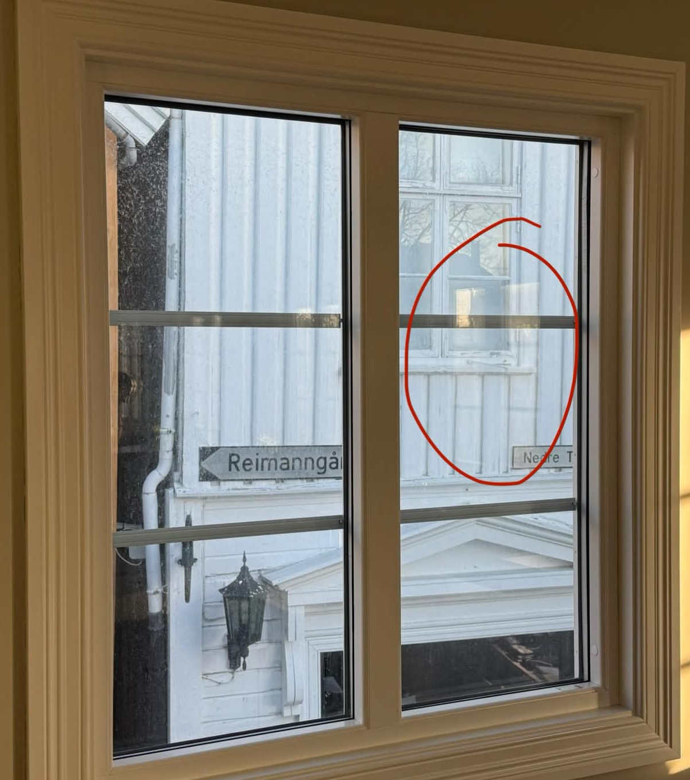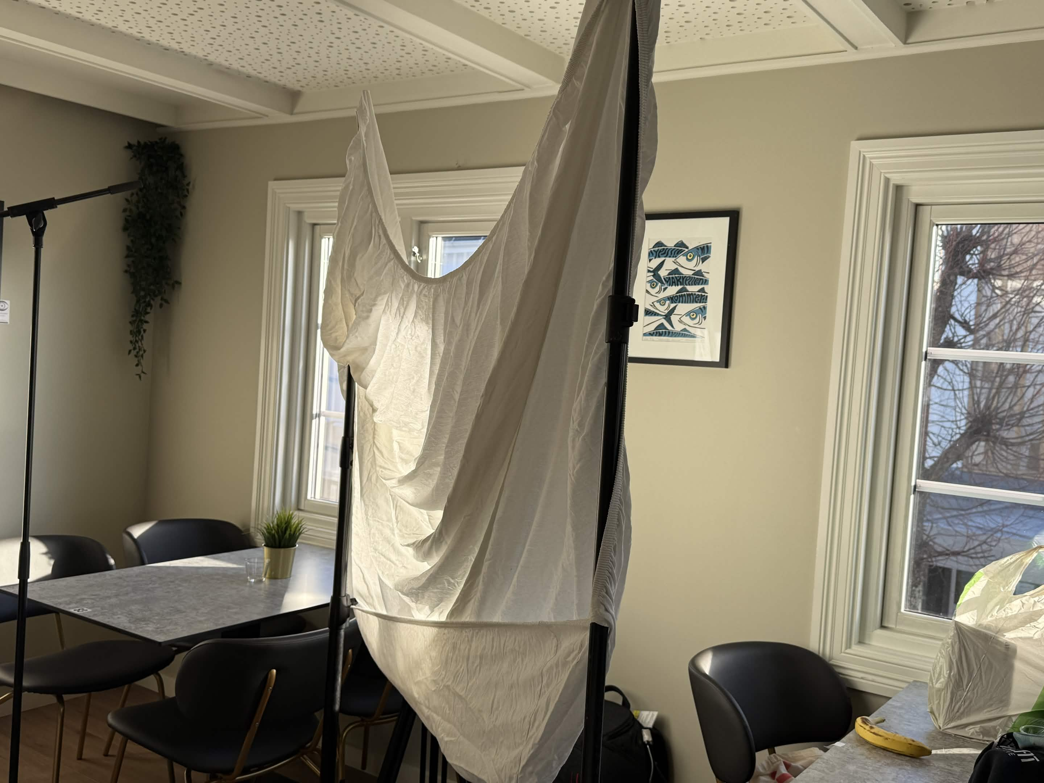
Det vil være mulig å se små forskjeller i lyset i kafé klippene ettersom gruppen filmet lengre utover dagen, og det faktum over at det kom et skydekke. Noe som ikke var meldt.
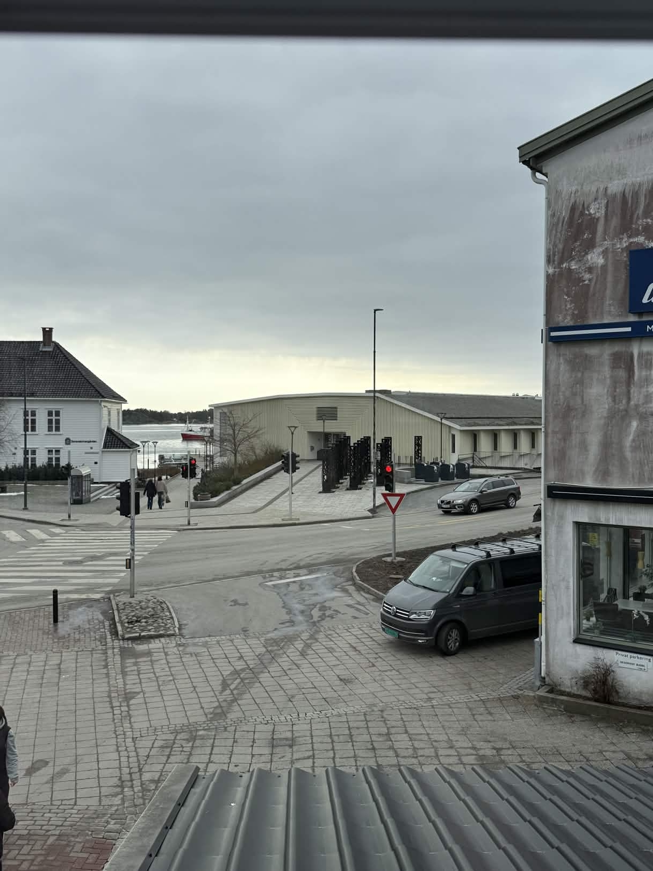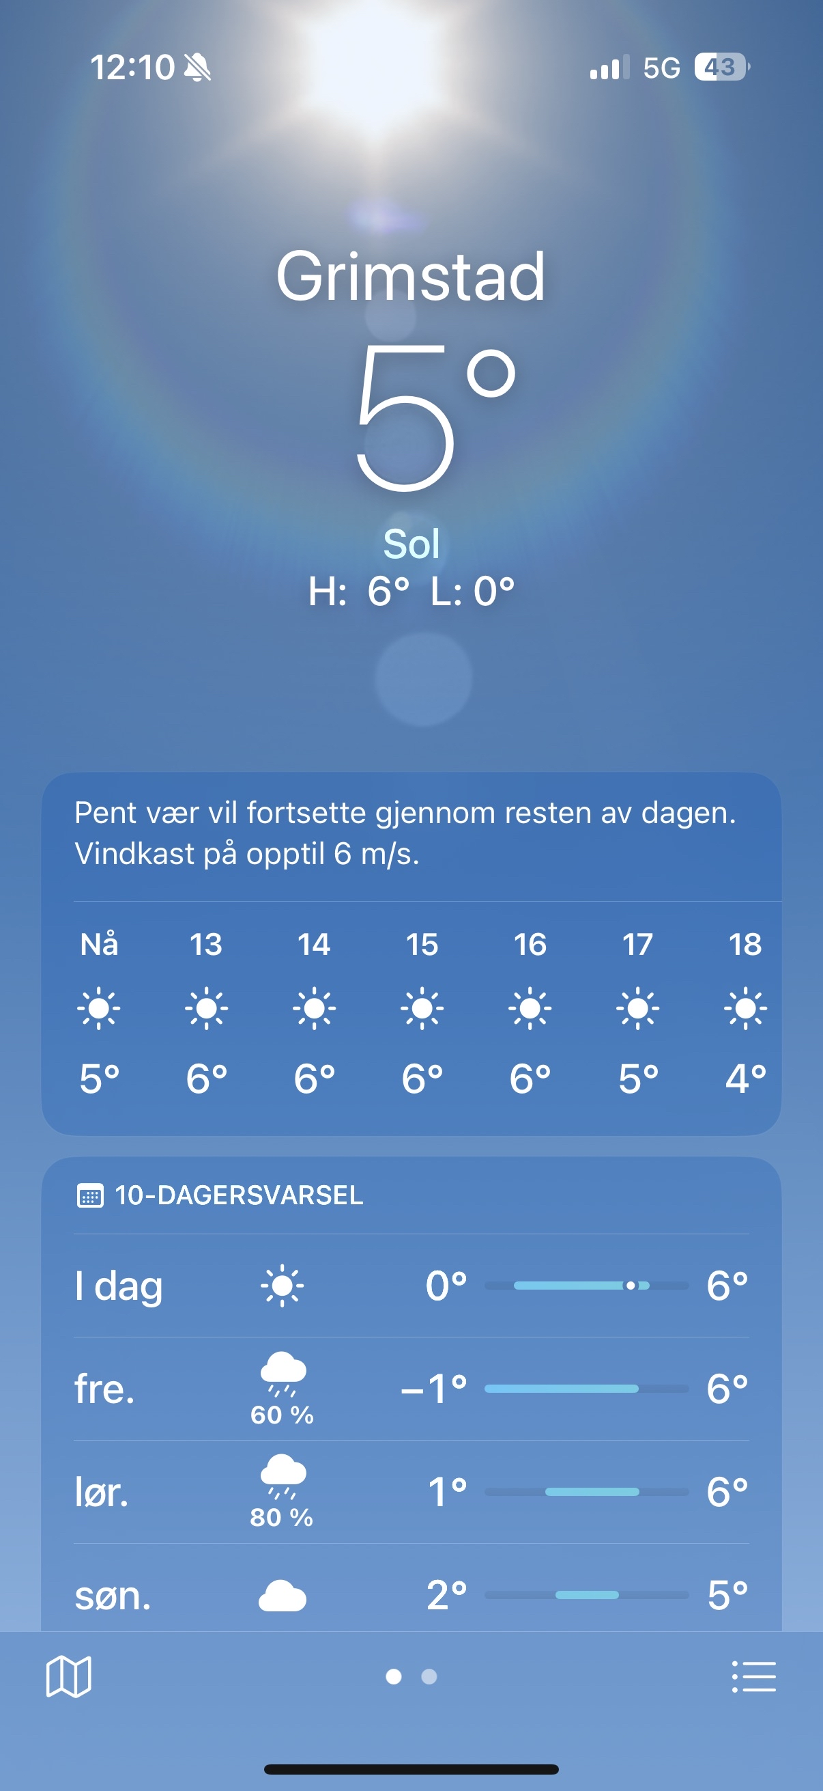
En siste ting gruppen var bevist over var plasseringen av lyspanelene. I hjemmeklippene ble de plassert mer etter behov, for å få bedre belysning. Noe som kan ha gjort lyset litt flatt, men bedre med litt flat lys enn ingen lys.
I kaféen derimot ble vinklingen veldig viktig. Her ble det tipset om at fyllingslyset burde ha en kald fargetemperatur for å matche utelyset. Samtidig var alle lysene plassert slik at det lyste fra høyre, ettersom det er her vinduene er.
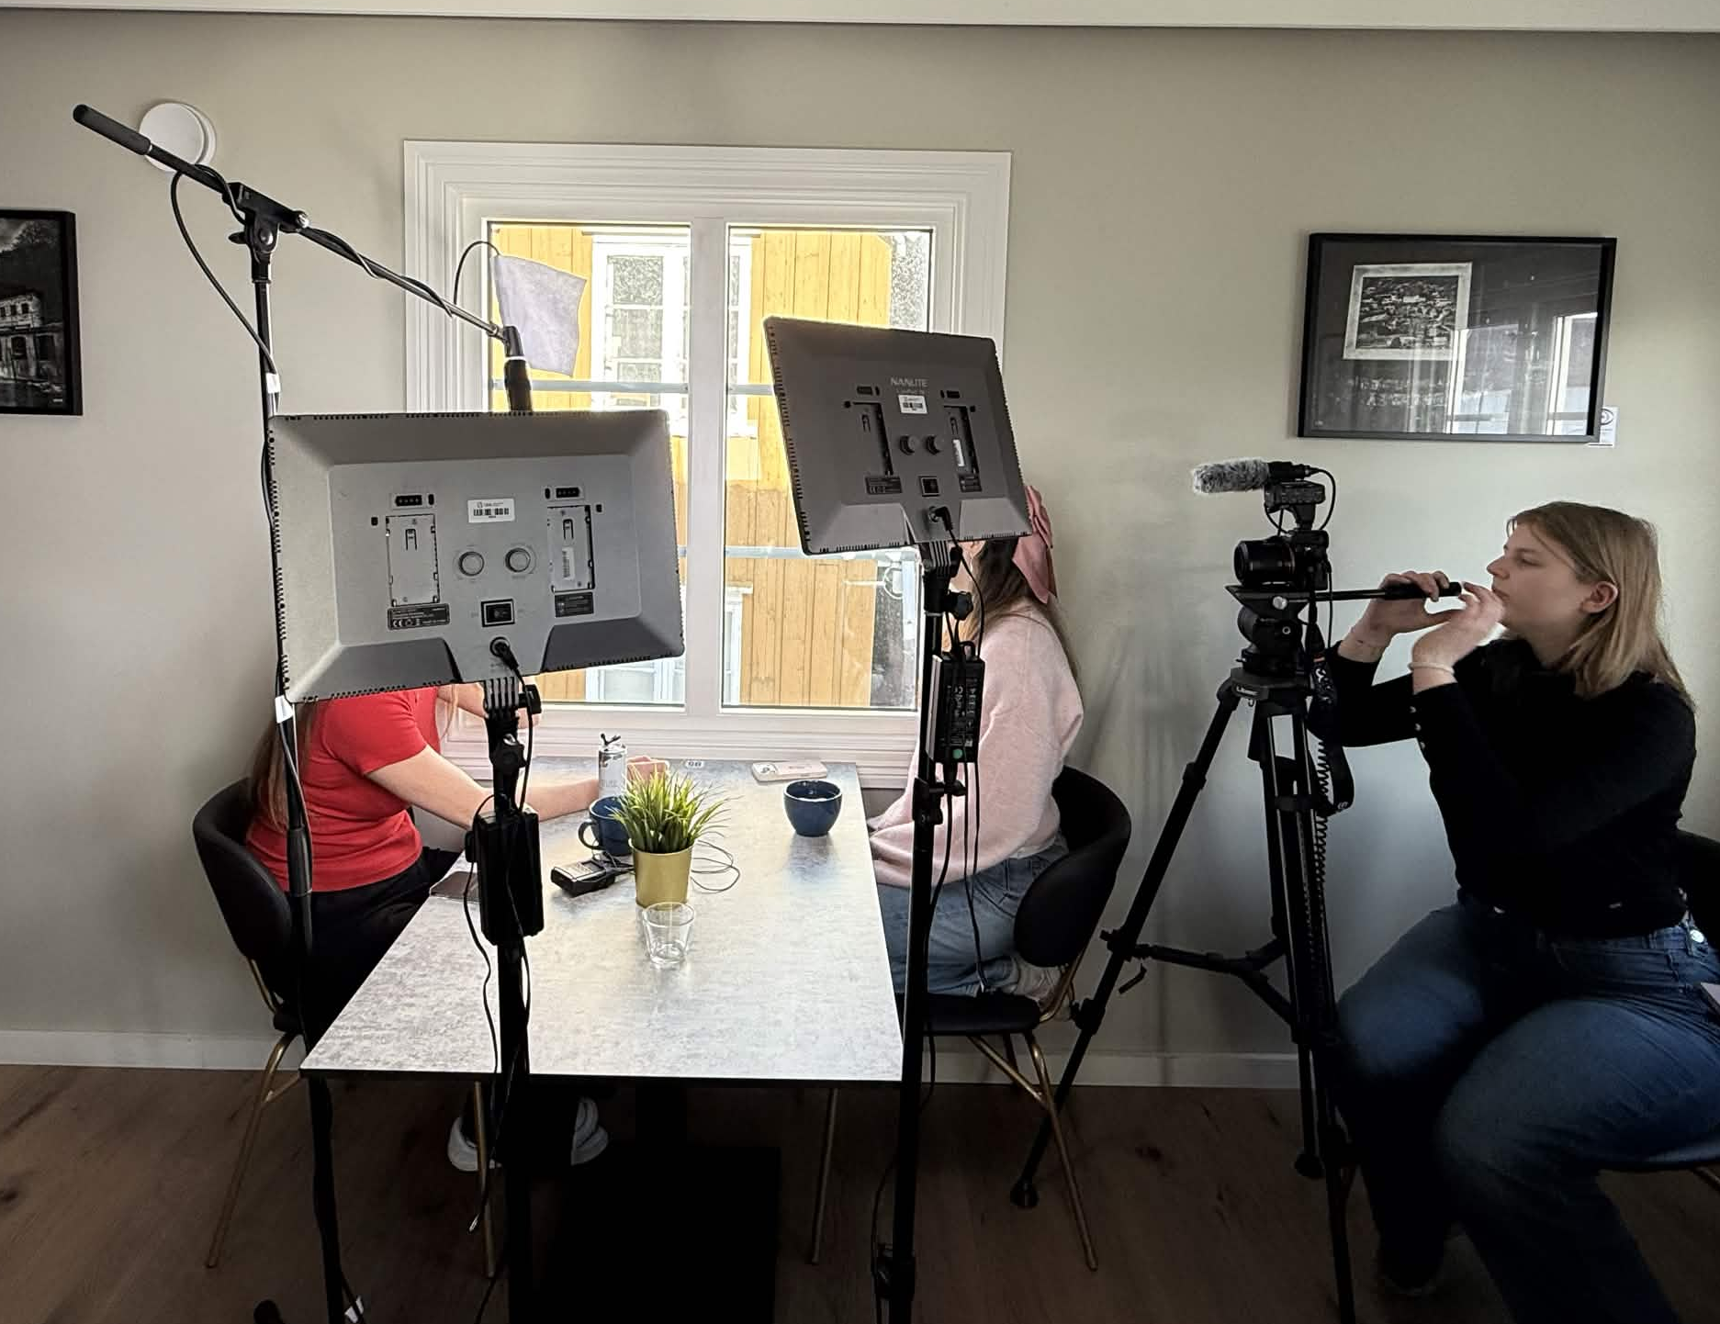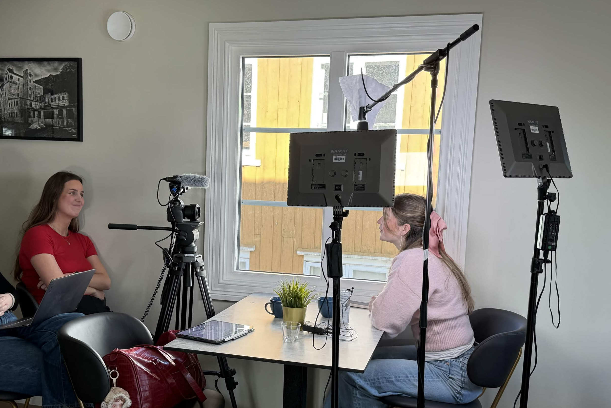

For mastershot klippet ble lyset bak Hanne litt varmere, ettersom hun får innendørslys på seg
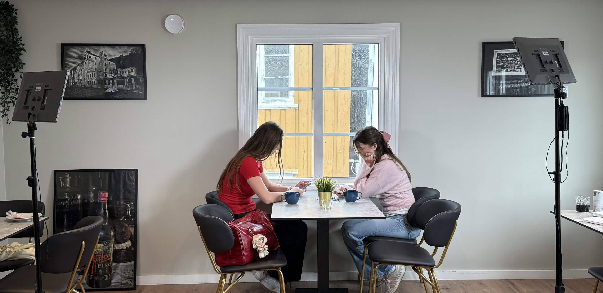
Som man ser tok også vi ned ett bilde fra veggen, ettersom dette laget tydelige refleksjoner fra lyspanelene.

Diverse
Vi ble veldig glad i bokser. Det ble lekt litt med perspektiv for å få til et lavskudd shot, men når kameraet ikke kunne komme lavere, så ble boksen plassert høyere. Noe som ser litt rart ut i filmen dersom man tenker på det, men som fungerer for klippet vi ville ha.
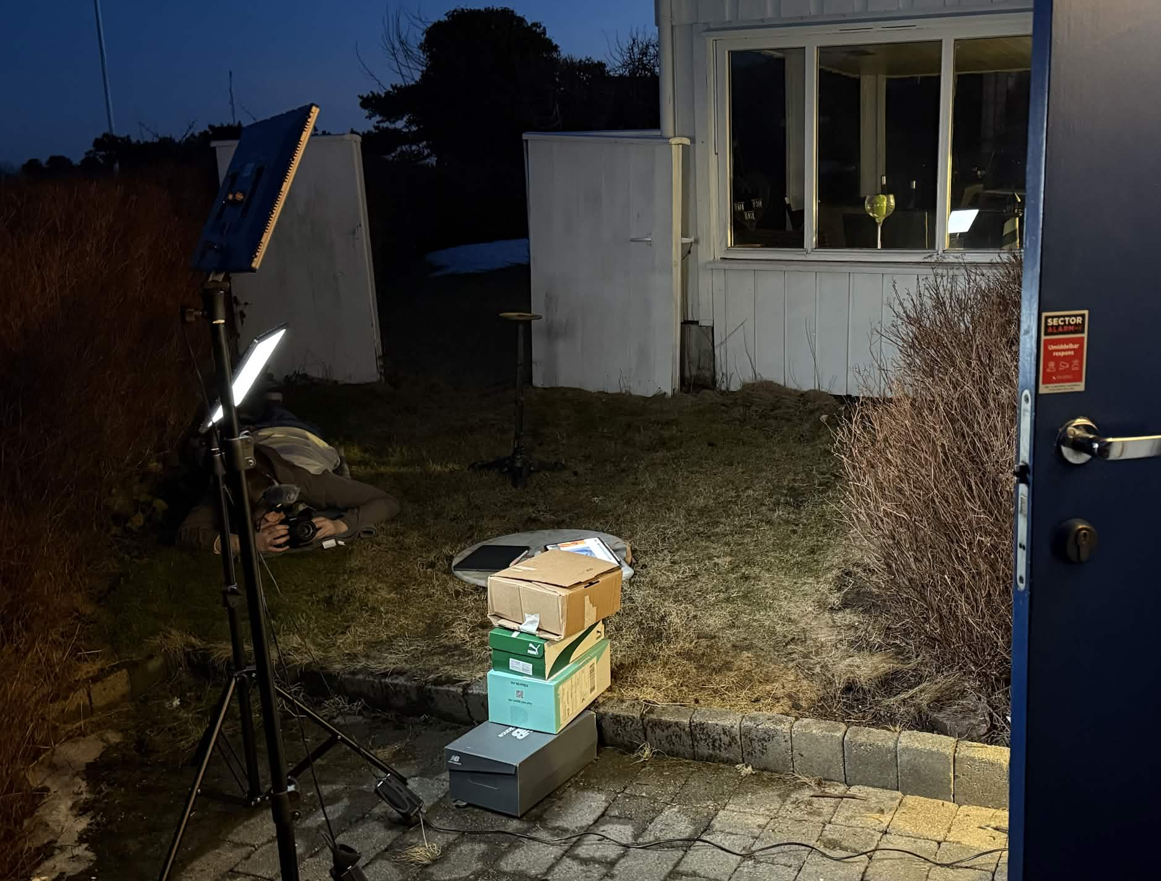
Vi brukte også noen bokser for å holde en annen boks stabil.
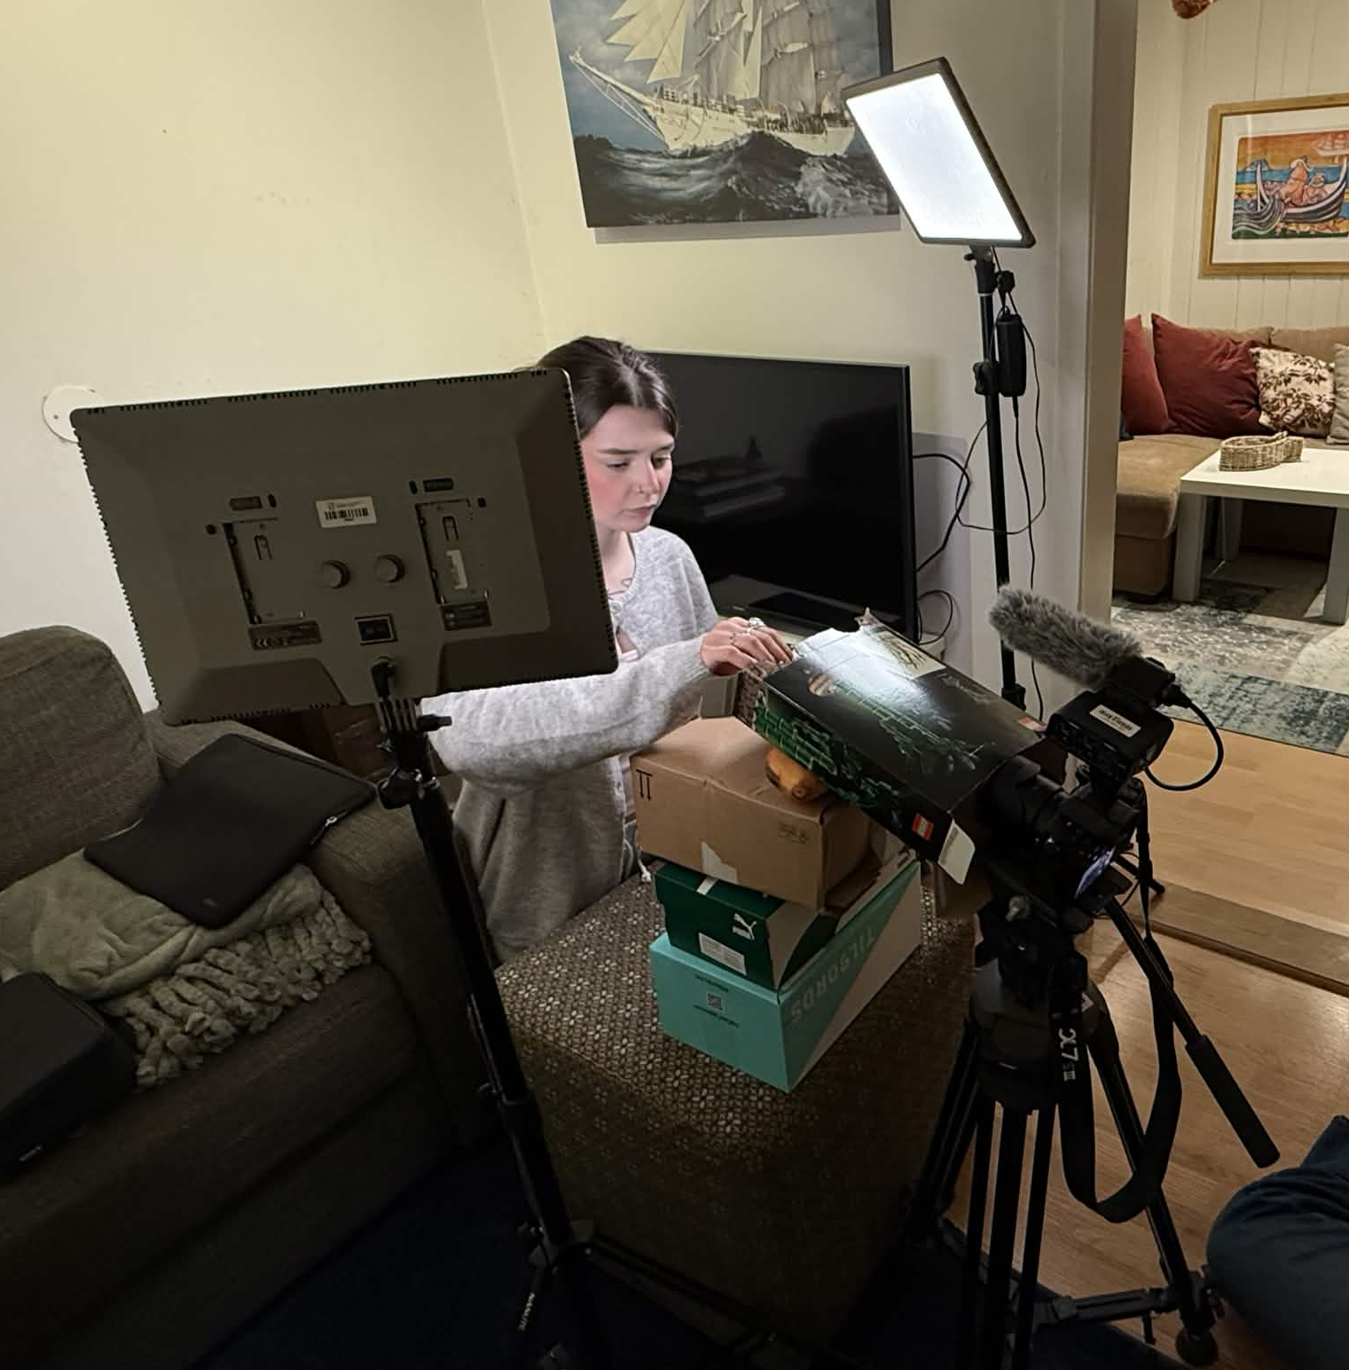
Under filmingen ble det benyttet egne filnavn istedenfor de klassiske «C3485» filnavnene. På første filmedag het alle filene «HOMExxxx», men for andre filmedag hvor alle kafè klippene skulle filmes, byttet gruppen navn på de forskjellige. Samtidig ble det alltid sagt hvilket klipp og forsøk det var slik at det ville bli lett å koble til lyden tatt opp med Zoom-en.

Storyboard
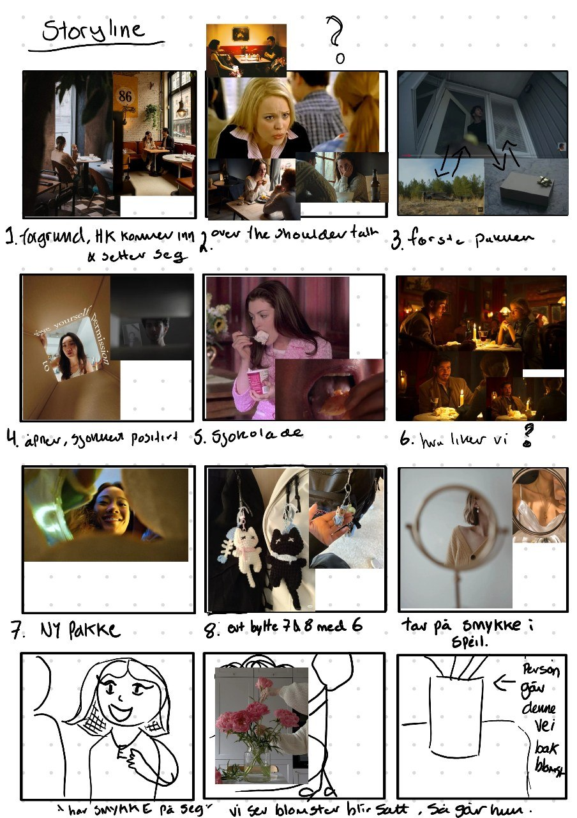 | 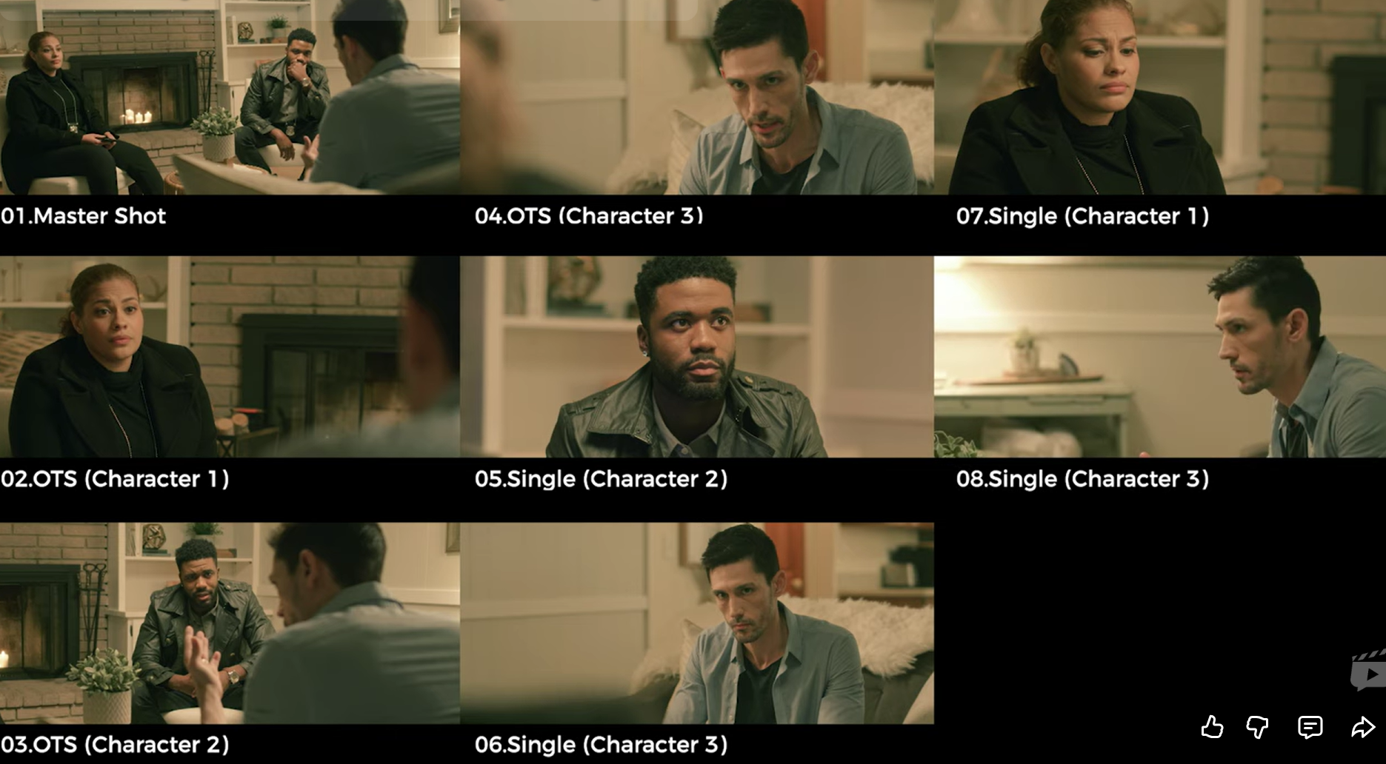
- Tre i forgrund, Thea kommer inn og setter seg. «H sitter for seg selv en stund» | - over the shoulder shot mot Thea, en close up uten OTS for å skape dynamikk
- Thea får pakke på døren, disse tre vinklene på pakken, i den rekkefølgen. | - Thea åpner pakken. Vanlig inne lys, drar ut gavekort
- åpne dør igjen og igjen, får nye pakker.  «fikk ikke plass i kortfilmen» | - melkehjertene hun får på døren  «fikk ikke plass i kortfilmen»
- Mastershot vinkel. Ser ikke ansiktet til venninnen | - nøkkelring henges på sekk, kan bytte plass
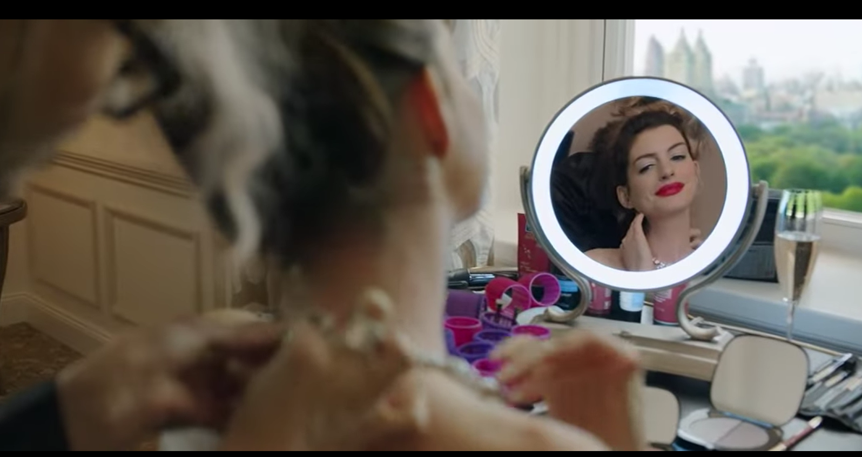 | 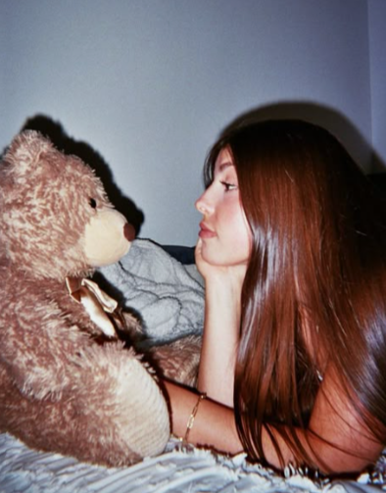
- smykke tas på i fint speil, close up. Viktig å se thea med smykke i neste shot | - Bamse i seng, leker glad med den, romantisk
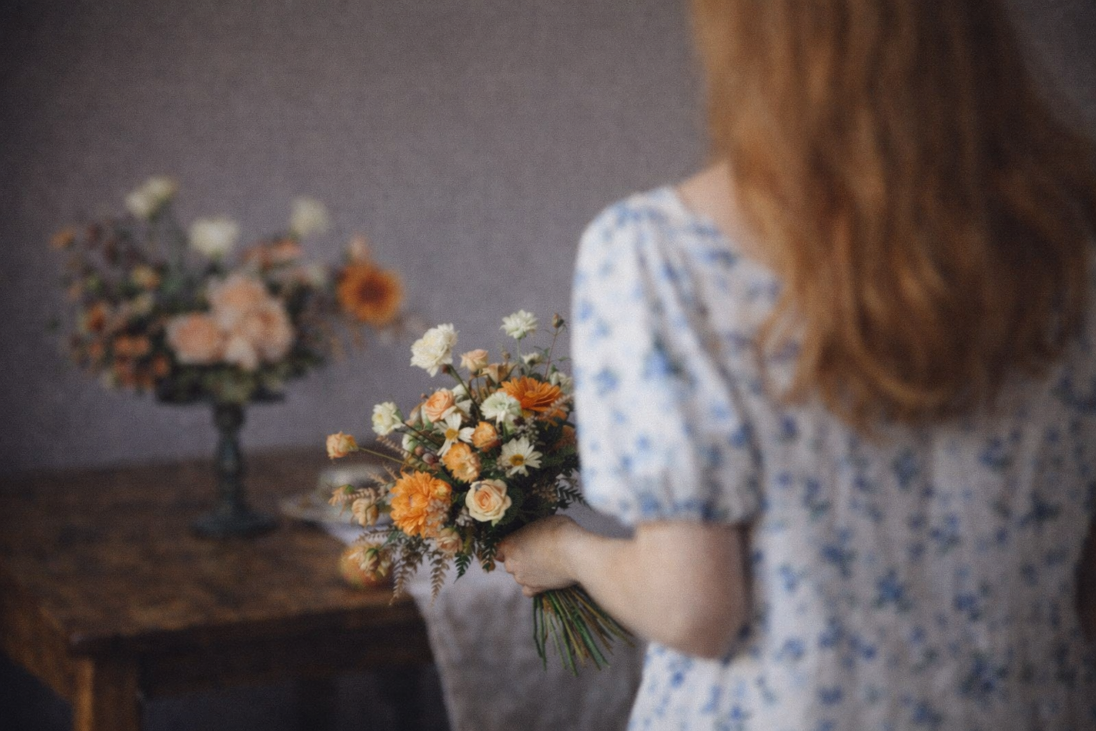 | 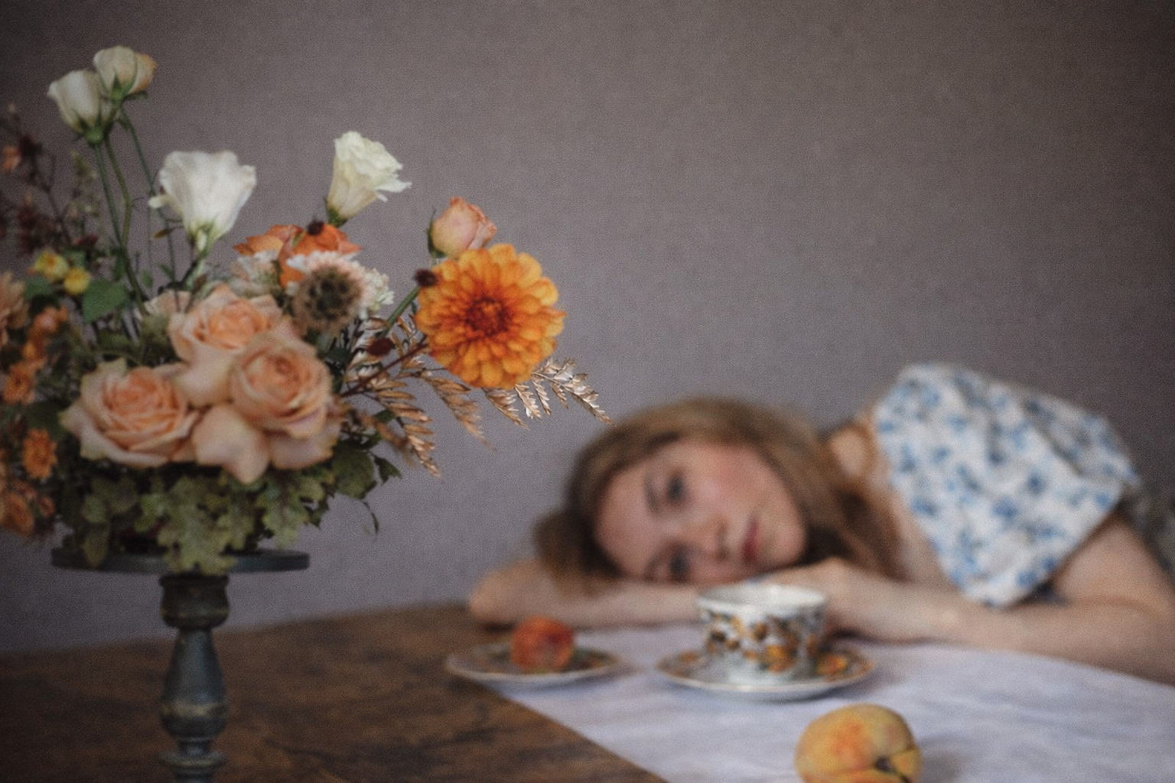
- setter blomster på bord, blomster i fokus | - fokus går fra blomster til henne som ser på de.
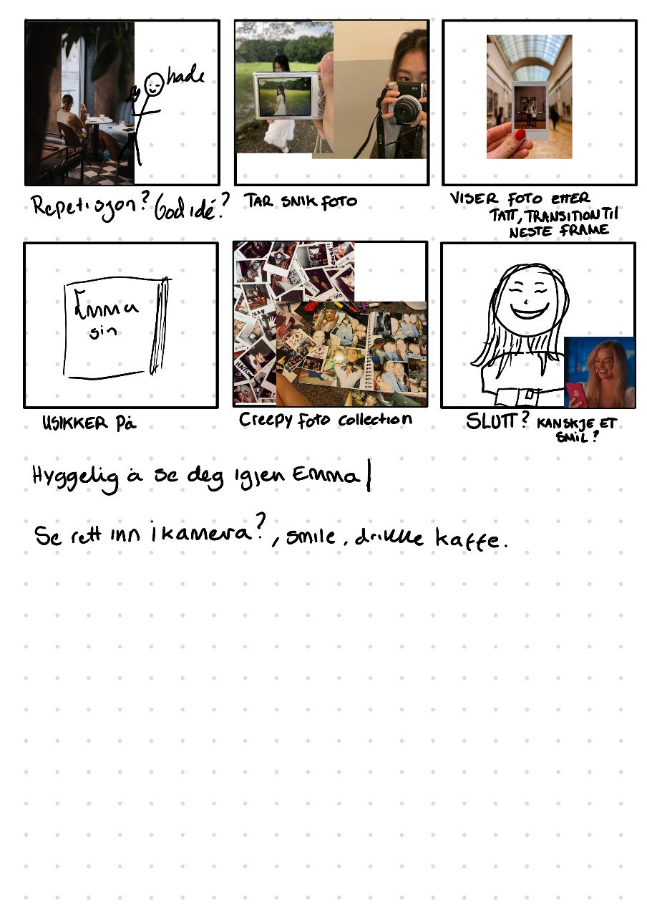
- repetisjon | - snik foto
- Match cut, med et tlf bilde | - fotobok av masse bilder av Thea
- Ser opp på venninna, hun smiler litt creepy, veldig glad.

Opptaksplan
Vi brukte en YouTube video til å lage en «opptakstegning». (Sammons, u.d.). Denne brukte vi til å holde kontroll på alle vinklene og hvilken rekkefølge de skulle filmes i på dagen vi filmet i kafeen. Den ser kanskje uryddig ut, men vi sverger at den hjalp oss skikkelig og at det noen ganger er visuelle planer som fungerer best. Opptaksplanene ble da også kombinert med storyboard og referansebilder som vi tok på telefon.

Kafe:
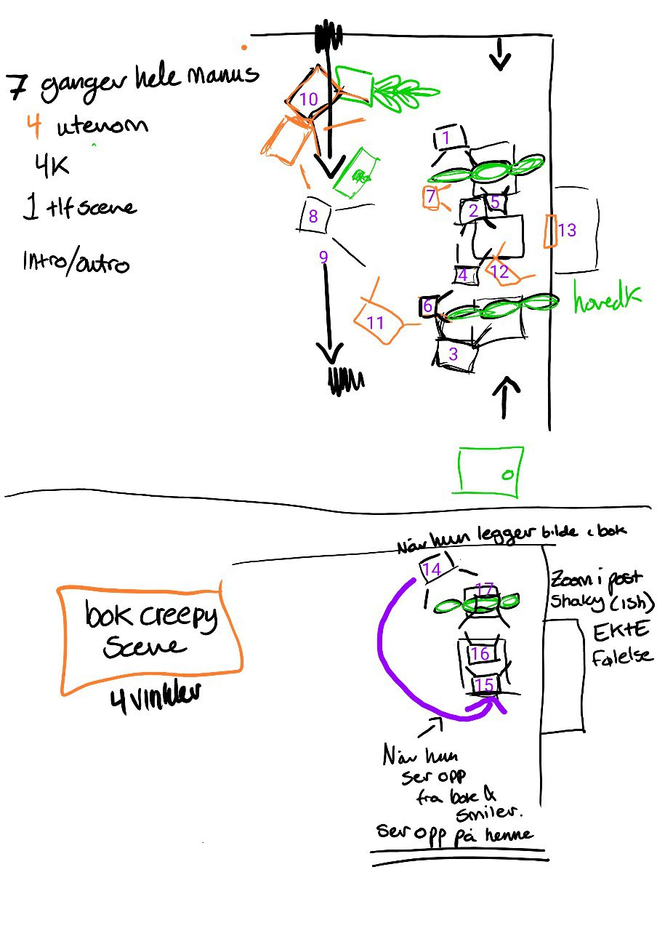
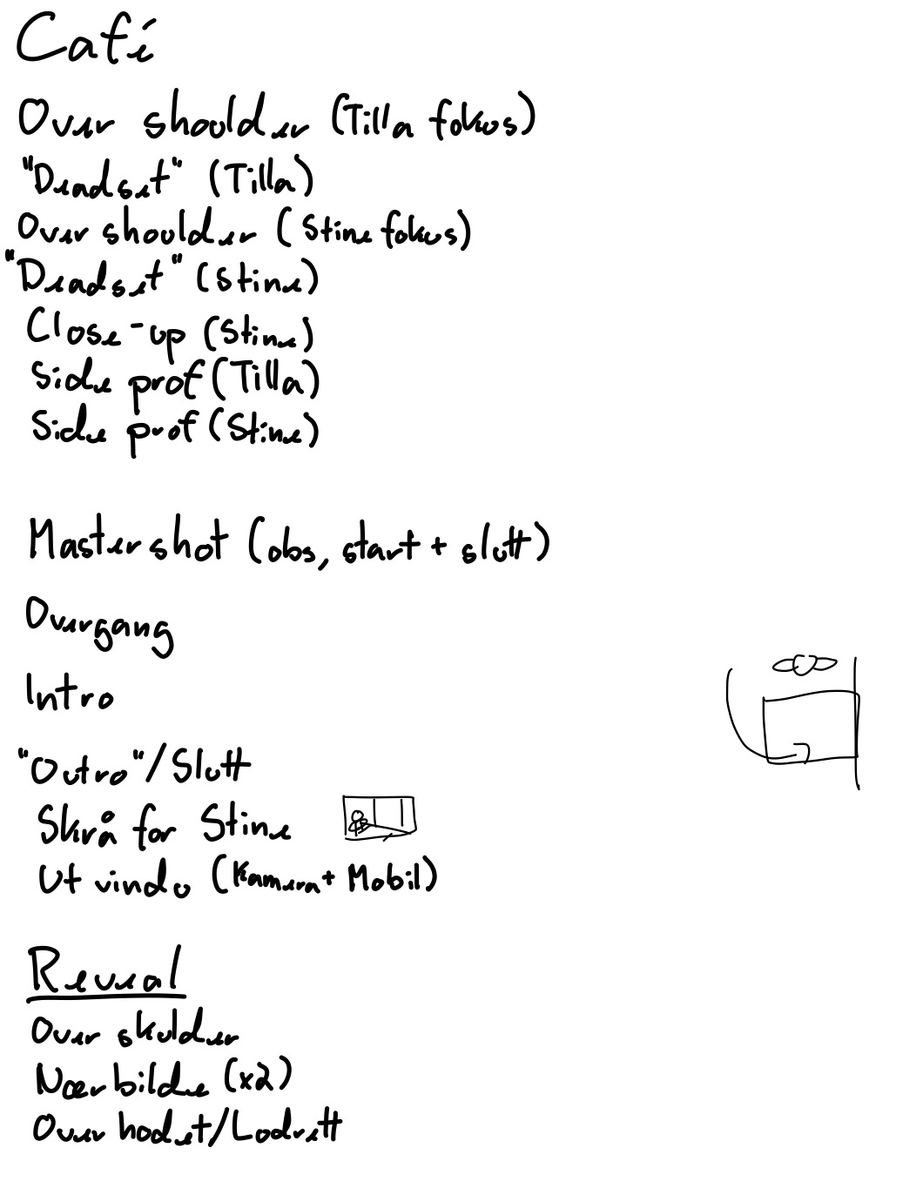

Hjemme Scener:
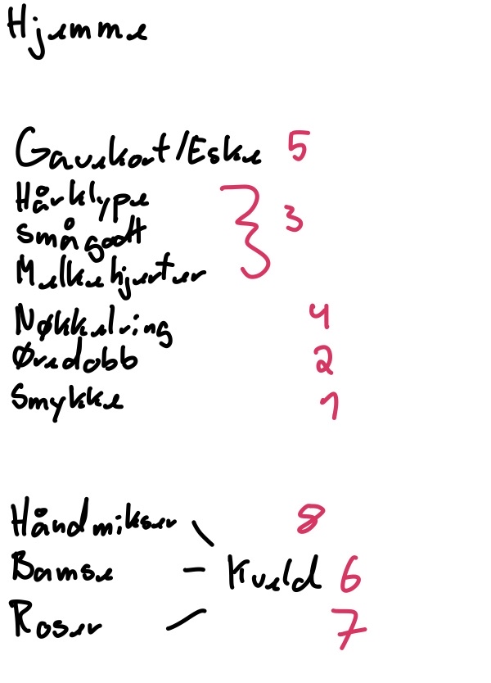

Manus
Manuset som ble skrevet er kanskje det beste hjelpemiddelet som ble brukt før opptak, under opptak og i redigering. I dette manuset kan du se replikker til skuespillere, kommentarer på følelser, kroppsbevegelse og hvordan de skal bevege seg. Du kan se kommentarer til hvilken vinkel de ulike scenene skal filmes/redigeres i, i tillegg til kommentarer fra oss til hvordan det skal redigeres i etterproduksjon.
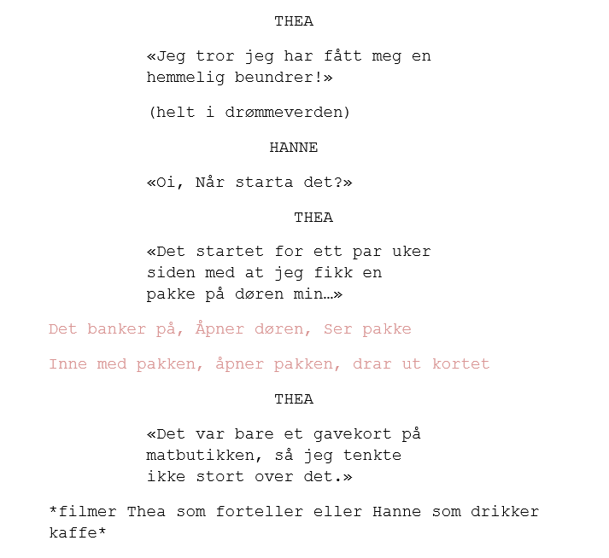
«Manuset ligger i vedlegg, men her er ett utsnitt»

Redigering og ferdigstillelse
I løpet av prosjektet ble det planlagt litt mer enn en uke for redigering og etterarbeid, samt potensiell tid om noe måtte bli filmet på nytt. Dette var et veldig smart valg, for en på gruppen ble veldig forkjølet i løpet av denne uken og kunne dermed ikke jobbe like mye som ønsket. Da var det godt å ha god tid, men er også hvorfor det ikke er noe som ble filmet på nytt, på godt og vondt.

Filbehandling/import
Det første som ble gjort var å gå gjennom filene og oppdatere navnene. Dette krevde mer jobb for alle «HOME» filene, men var mye lettere for kafé filene, ettersom de allerede var til dels navngitt. Etter alle filene ble navngitt ble det bestemt at beste måte å dele filene var via en eksterne SSD. Dette gjorde at det var lett å kopiere over, alle filene hadde samme navn og samme «file path». Det ble bestemt at vi skulle benytte oss av «Team Project» funksjonen i Adobe, ettersom en på gruppen allerede hadde mye erfaring med det. «Team Project» fungerer ved at prosjektet ligger i Adobe Creative Cloud, og man oppdaterer og publiserer endringer man har gjort. Det er ikke mulig å jobbe på samme sekvens samtidig, men det er fult mulig å jobbe på forskjellige sekvenser. Når filene hos begge parter har samme navn og «file path», fører dette til en enkel redigeringsprosess og man slipper å overføre prosjektfilene for hver endring.
Det ble senere opplyst om proxy-filer fra en av student assistentene, ettersom en på gruppen bare har en bærbar laptop som ikke klarte å håndtere 4k videoklipp. Proxy filer baserer seg på å bruke Adobe Media Encoder for å komprimere filene til ofte halvparten av størrelsen slik at redigeringen skal bli lettere. Når man så har redigert, kan man skru av proxy filene og eksportere filmen i den originale kvaliteten.

Redigering
Hun som var frisk på gruppen gjorde «grovklippingen» og fant filene hvor dialogen blir uttalt best og hvilke hjemmeklipp som skulle bli benyttet. Hun hadde også mest peiling og sterkest visjon for filmen, som gjorde at dette arbeidet veldig naturlig gikk over til henne. Etterpå ble det gjort finpussing av hun som hadde vært syk. Her ble det sørget for å få brukt L-cuts og J-cuts for dialogen. Etter finpussing av videoklippene, jobbet den ene med lyd, foley og musikk, mens den andre tok for seg effekter og colorgrading av alle scenene. Alt i alt ett godt samarbeid om hvem som gjør hva, tips underveis og enighet om hvilke lyder og utseende som skulle bli tatt i bruk.
Gruppen hadde originalt lyst til å ha en match-cut sekvens av en dør som åpnes for å vise forskjellige gaver. Dette ble uheldigvis kuttet ut for å holde filmen til tidsbegrensning for eksamensoppgaven.

Lydarbeid
Det var et ønske om å få tatt opp egen kafé snakk kontentum, og virkelig bearbeide dialogen for å få best mulig lydkvalitet. Dette var uheldigvis den første tingen som ble nedprioritert pga forskjøelse. Samtidig hadde det smarte valget vært å redigere all lyd i f.eks Adobe Audition først, slik at EQ og volum ble bra, noe som også glapp. Vi endte da opp med å benytte Premiere Pro sine «Audio Track effects». Da ble det et audiospor for dialog, et for egen kontentum, et for innhentete lydeffekter, et for snakke kontentum og et for musikk. På dialogen ble det lagt på en de-noiser, amplifier og kompressor. Egen tatt opp kontentum fikk amplifier, de-noiser og limiter istede. Kompressoren og limiteren er på plass for å sørge at filmen ikke har et peak over -6 dB. Alle andre lyder/musikk fikk en generell justering på volum i forhold til dialogen og hva man hadde lyst å ha som fokus. Lyden er langt fra perfekt, men den er god nok for en videoeksamen. Vi fikk også klarering på lyden fra en av studieassistentene.
Det ble krevende å finne musikk som vi elsket og som passet bra når dette ble funnet etter filming. Musikken burde hatt blitt funnet før filming, helst i løpet av planleggingsfasen, for da vil det ha passet bedre. Vi har derimot funnet noe musikk som vi føler passer for vår film. Det ble jazz musikk for å skape kafé stemning, litt spansk, akustisk gitar som har rytme for romantiseringen av gavene og en litt mer spenningsfylt sang for slutten. Hastigheten på den siste sangen ble sutte ned til 70% for å få den litt lengre, samt et mørke register som gruppen synes at passet bedre.
Foley, og musikk ble hentet fra steder som Pixabay, Epidemic Sound og Youtube. Det meste fra Pixabay ble hentet fra «freesound_community». Det ble også brukt «Velada Romantica» av Johan Glössner, fra Epidemic sound. Det ble brukt «Sunday without plans» av Oli venn og en karaoke versjon av «Forbidden Fruit» av Tommee Profitt, Sam Tinnesz og brooke. Disse to sangene er hentet fra Youtube og har copyright, som gjør at slik filmen er nå så kan vi ikke laste den opp andre steder.

Grading
Hvitbalansen ble satt under opptak, men flere steder fremstod den som litt for kald på grunn av filmelokasjonen. For å oppnå riktig uttrykk i filmen ble derfor fargetemperaturen justert til et noe varmere nivå i etterarbeidet. Det ble også lagt vekt på at fargen på den rosa genseren skulle være konsistent gjennom nesten hele videoen, og at klipp som skulle ha lik grading faktisk hadde det (ved bruk av “copy attributes”). Etter overgangen i kortfilmen ble temperaturen justert opp og eksponeringen litt ned for å gi inntrykk av at det er senere på ettermiddagen. Det er tydelig at det bare er fargejustering, men ettersom det ikke var mulighet til å filme senere, er dette et valg som ble tatt for det kunstneriske for filmen.
Gjennom hele farge korreksjons prosessen ble klippene først justert i eksponering og hvitbalanse, før effect controls ble brukt til å finjustere fargetemperaturen og for å legge på en vignett på sluttklippet slik at det ble mer uhyggelig.. Til slutt ble vinduene i mastershot-vinklene maskert og feathered, slik at det sterke lyset kunne dempes til vår beste evne.
Det burde definitivt ha blitt jobbet mer med gain støyen i klippene som er filmet på kvelden, men dette glemte vi uheldigvis rett å slett å gjør noe med. Det er ikke like synlig med proxy-filer, og som nevnt, veldig varierende fra skjerm til skjerm.

Oppsummering og endelig resultat
Det er flere ting i filmen som kunne vært bedre. For det første kunne gruppen gjort mer målrettet research. Selv om man sjelden kan gjøre for mye research, burde vi i større grad sett etter konkrete referanser som lignet det vi faktisk endte opp med. For eksempel kunne vi analysert flere kaféscener og sett nærmere på klipperytme i filmer som veksler mellom ulike handlingssteder. Vi brukte en del stillbilder som inspirasjon, noe som var nyttig, men det hadde vært enda mer relevant å jobbe med videoreferanser. Selv om gruppen hadde ulike filmer og klipp til inspirasjon, manglet vi en tydelig, direkte referanse. Dette førte til at vi måtte tilpasse referanser til ideen vår, i stedet for å utvikle ideen med utgangspunkt i en konkret referanse.
Det var mye tekniske detaljer som glapp. Det var mye å gjøre hele tiden og det ble brukt mye av vår og skuespillernes tid. På kaféen filmet vi bl.a fra kl 08:00 til 16:00, hvor den første timen gikk til opprigging. Alle kveldsklippene med den første gaven har mye gain støy fordi vi ikke passet godt nok på ISO-innstillingen når det var mørkt ute. Noen klipp som f.eks klippet før match-kuttet var altfor kort. Etter flere opptak merket vi at man fort blir utålmodig og mindre nøye, og dermed ikke filmer lenge nok eller presist nok. En ting som vi fokuserte mye på under opptak som allikevel ikke ble perfekt var fokuset, vi koblet kamera opp på en iPad og personen bak kamera hadde ansvar for å passe på fokuset, men når vi filmet på kaféen fungerte ikke iPad-en, som førte til at vi ikke fikk skikkelig fokus i to av vinklene våre.
Gruppen burde vært strengere med skuespillerne og hatt en tydeligere gjennomgang. Det var første gang vi både fungerte som regissører og drev med teknisk, noe som var krevende som en gruppe på to. I etterkant ser vi at vi ikke var strenge nok på å følge manuset vi hadde skrevet. Flere planlagte bevegelser ble glemt, og flere av replikkene ble endret, noe som gjorde dem vanskeligere å klippe. Nesten hver setning startet med «også fikk jeg …», noe som gjør dialogen lik, monoton, oppramsete og vanskelig å klippe siden ordet «også» ikke enkelt kan fjernes uten at flyten blir dårlig. Samtidig stilte skuespillerne opp frivillig i to hele dager, men var ikke profesjonelle skuespillere. Noe som vi hadde tatt på oss som en utfordring, noe det veldig åpenbart var. Vi burde vært tydeligere i regien for å gjøre arbeidet enklere for oss selv.
Samtidig, så er vi likevel veldig fornøyde med resultatet. Som en gruppe på to, som begge hadde jobbet på grupper med tre før, så merket vi begge at vi savnet en tredje person å jobbe med. Dette gjelder spesielt under filming og redigering, og i perioder der kapasiteten ble redusert, for eksempel ved sykdom. Det sagt, med tanke på at vi på gruppen aldri har jobbet på noe sammen i løpet av studiet så langt, så er dette utrolig imponerende.
Til tross for alt vi gjerne skulle gjort bedre, så er dette for det meste detaljarbeid. Det er fremdeles masse som gikk bra med selve prosjektet. I etterkant kan man være veldig kritisk, men det er viktig å også se hva som faktisk gikk bra, spesielt på et mer overordnet nivå.
Flere ting fungerte godt, blant annet lys, planlegging og research på et generelt nivå. I tillegg opplevdes arbeidet sammen som gøy og engasjerende. Samarbeidet fungerte spesielt bra, selv om gruppen ikke hadde jobbet sammen før. Det var god kommunikasjon i forkant av prosjektet om ambisjoner for karakter og gjennomføring. Også underveis fungerte samarbeidet godt, ting ble raskt oppklart, og selv om begge har sterke personligheter, var det likevel god enighet om at begge skulle bli hørt. Samtidig er det tydelig at mer målrettet research og bedre kjennskap til hverandres styrker og svakheter kunne gjort resultatet enda bedre.
Selv om noen videotekniske detaljer glapp, ble mange andre viktige ting gjort bra. Det ble blant annet jobbet bevisst for å unngå refleksjoner i vinduer, og lysplasseringen var konsekvent. Komposisjon og utsnitt fungerte også godt, og det ble gjort gode valg når det gjelder symbolikk, farger og lys, spesielt i kaféscenene. Vi fikk også prøvd ut nye teknikker som ønsket.
Det viktigste er likevel at prosjektet både var lærerikt og gøy å jobbe med. Arbeidet har gitt bedre forståelse for lys, detaljer som lett kan glippe, viktigheten av god research, hvordan man kan jobbe med og styre skuespillere på en bedre måte og sist, men ikke minst, god erfaring.

Konklusjon
Det er mye som kunne vært gjort bedre, spesielt på detaljnivå, men både forarbeidet, prosessen og sluttresultatet har vært gode med tanke på gruppens ferdigheter, ambisjoner og tilgjengelig utstyr. Kortfilmen formidler budskapet gjennom bruk av virkemidler som kamera, lyd og stemning, og prosjektet har vært utrolig lærerikt med erfaring innen planlegging, opptak og etterarbeid. Og kanskje viktigst av alt; vi har hatt det utrolig gøy under hele prosessen, noe som var grunnen bak valget av å ha en kreativ kortfilm.

Referanser
ACMofficial. (u.d.). Stalker | Short Horror film. Hentet fra YouTube: https://youtu.be/CWQZzNWJUsQ?si=-EXaBtAGNkjVCVwc
Aputure. (2020, Juni 1). Shaping Sunlight | On location filming. Hentet fra YouTube: https://www.youtube.com/watch?v=bzjebrnTa-E
CappyFilms. (2022, November 2). THE MUG | Short film. Hentet fra YouTube: https://www.youtube.com/watch?v=1y3h0B2b-HA
Fackrell, S. (2025, februar 22). What I Whish I Knew as a Beginner Filmmaker | Basics of Audio for Video. Hentet fra YouTube: https://www.youtube.com/watch?v=gULyPx-F_Xs
Films, C. (u.d.). How To Film A Basic Dialouge Scene. Hentet fra YouTube: https://www.youtube.com/watch?v=O_HysG8ErM4&t=24s
FilmSkills. (2022, September 7). How to shoot & edit dialog Scenes - Part 1. Hentet fra YouTube: https://www.youtube.com/watch?v=yaqq9aB1csw
Kitka, M. (2023, Desember 2). Anonymous Gift - 1 Minute Short Film. Hentet fra Youtube: https://youtu.be/eq8GccdVg9A?si=vHF6oo0bZRbtghcu
RocketJump Film School. (2026, Mars 3). Cuts & Transitions 101. Hentet fra YouTube: https://www.youtube.com/watch?v=OAH0MoAv2CI
Sammons, G. (u.d.). Film Better Dialogue With One Camera! | Shooting and editing tutorial. Hentet fra YouTube: https://youtu.be/VcorFuUmOBI?si=6-rW06044-1GZpvC
The Film Look. (u.d.). 3 Tricks to recording Dialogue in a Wide shot. Hentet fra YouTube: https://www.youtube.com/watch?v=uCP6jNNiMA0

Vedlegg
Manus: Manus_Videoeksamen Eller Manus_Videoeksamen.docx
Planlegging word dokument: VIDEO_eksamen.docx

